Yêu cầu đối với đề tài BTL   
Môn Lập trình Web nâng cao

BTL môn Lập trình Web nâng cao phải đáp ứng các yêu cầu sau

1. Bài toán

SV đăng ký đề tài cụ thể theo Lớp bài toán được GV giao (thuộc các dạng *bài toán về* Thương mại điện tử, Thông tin/báo điện tử, Mạng xã hội, ERP, CRM, …*)*

1. Giao diện
   1. Do nhóm Sv tự thiết kế (đã học môn Thiết kế Web), có hồ sơ và file nguồn để chứng minh
   2. Đáp ứng tiêu chuẩn Responsive, SEO
   3. Đầy đủ giao diện cho tính năng phía người dùng cuối/khách hàng (Front-End) và phía quản trị (Back-End)
2. Xử lý
   1. Công nghệ: ASP.NET Web Core MVC, HTML, CSS
   2. Có sử dụng các điều khiển Validator
   3. Có khai thác CSDL và sử dụng các điều khiển kết gán dữ liệu
   4. Có xử lý bằng kỹ thuật AJAX
   5. Có xác thực và phân quyền người dùng tới các chức năng
   6. Đảm bảo an toàn thông tin cho Website
3. Sinh viên thực hiện
   1. 3 SV/nhóm
   2. Có phân công mỗi người tham gia đủ các phần việc (2,3) trên

# 



TRƯỜNG ĐẠI HỌC MỞ HÀ NỘI

**KHOA CÔNG NGHỆ THÔNG TIN**

----------------------



**BÁO CÁO BÀI TẬP LỚN**

**MÔN: LẬP TRÌNH WEB NÂNG CAO**

**Đề tài:**

**Xây dựng Hệ thống Quản lý Dự án và Cộng tác Đa Khách hàng tại Công ty Công nghệ IT VideaTech**

***Giảng viên hướng dẫn:*** ThS.Lê Hữu Dũng

***Sinh viên thực hiện:*** Nhóm WNC.G09

Hoàng Quốc Triệu – lớp 2210A03

Nguyễn Tiến Khoa – lớp 2110A01

Phạm Lê Trung Kiên – lớp 1910A03

Hà Nội - năm 2025

**Mục Lục**

**CHƯƠNG 1: GIỚI THIỆU CHUNG 1**

1.1. Giới thiệu bài toán 1

1.2. Đánh giá các đề tài liên quan 2

1.3. Mục đích đề tài 4

Khía cạnh Kiến trúc và Công nghệ 4

Khía cạnh Ứng dụng và Nghiệp vụ 5

Khía cạnh Hiệu quả 5

1.4. Mục tiêu của đề tài 5

1.4.1. Mục tiêu tổng quát 5

1.4.2. Mục tiêu cụ thể 6

1.4.3. Mục tiêu về công nghệ 6

1.5. Phân công nhiệm vụ 7

**CHƯƠNG 2: KHẢO SÁT VÀ XÁC ĐỊNH YÊU CẦU 9**

2.1. Các quy trình nghiệp vụ 9

**2.2. Các hồ sơ, biểu mẫu (thu thập hoặc đề xuất) 13**

**2.3. Các yêu cầu 14**

2.3.1. Yêu cầu chức năng 14

2.3.2. Yêu cầu phi chức năng 16

**CHƯƠNG 3: PHÂN TÍCH VÀ THIẾT KẾ HỆ THỐNG 18**

3.1 Sơ đồ phân rã chức năng 18

3.1.1 Xác định chức năng 18

3.1.2 Gom nhóm chức năng 19

Bảng 3.1. Gom nhóm chức năng 22

3.2 Sơ đồ luồng dữ liệu 26

**3.3 Thiết kế hệ thống 26**

3.3.1. Thiết kế cơ sở dữ liệu 26

3.3.1.1. Xác định các thực thể 26

3.3.1.2. Xác định các mối liên kết 27

3.3.1.3. Mô hình ERD mở rộng 29

3.3.1.4. Mô hình ERD kinh điển 29

3.3.1.5. Mô hình ERD hạn chế 31

3.3.1.6. Mô hình quan hệ 33

**CHƯƠNG 4: MỘT SỐ CHỨC NĂNG CHÍNH 35**

4.1 Các chức năng chính 36

❖ Chức năng đăng nhập 36

➢ Giao diện trang đăng nhập: 36

➢ Giao diện trang đăng nhập thất bại 36

➢ Giao diện trang vi phạm quyền 37

❖ Chức năng quản lý tài khoản: 37

➢ Giao diện trang Quản trị viên 37

➢ Giao diện trang quản lý danh sách tài khoản nhân viên(Quản trị viên) 38

➢ Giao diện trang tài khoản bị khóa 38

➢ Giao diện trang thêm mới tài khoản nhân viên 39

➢ Giao diện trang chỉnh sửa thông tin người dùng 39

❖ Chức năng quản lý Workspace: 40

➢ Giao diện workspace cho nhân viên 40

➢ Giao diện workspace cho trưởng phòng 41

➢ Giao diện trang chi tiết Workspace của trưởng phòng 41

➢ Giao diện trang chi tiết Workspace của nhân viên 42

➢ Giao diện trang quản lý thành viên trong 1 Workspace 42

❖ Chức năng quản lý dự án và cộng tác công việc 43

➢ Giao diện trang dự án 43

➢ Giao diện trang công việc 44

- Thêm thẻ title và description động trong _Layout.cshtml và _LayoutSaaS.cshtml : 54

**CHƯƠNG 5: KẾT LUẬN 6** 62

**TÀI LIỆU THAM KHẢO 64**

# CHƯƠNG 1: GIỚI THIỆU CHUNG

## **Giới thiệu bài toán**

Trong bối cảnh các doanh nghiệp hiện đại ngày càng đề cao hiệu suất làm việc và khả năng phối hợp nhóm linh hoạt, nhu cầu về các giải pháp quản lý công việc và cộng tác trực tuyến trở nên cấp thiết hơn bao giờ hết. Các công cụ tiên phong theo mô hình SaaS (Software as a Service) như Trello, Slack hay Microsoft Teams đã chứng minh hiệu quả vượt trội trong việc tổ chức công việc, chia sẻ thông tin và theo dõi tiến độ một cách minh bạch. Tuy nhiên, nhiều giải pháp thương mại hiện tại vẫn còn khó khăn về mặt chi phí hoặc hạn chế về khả năng tùy chỉnh, đặc biệt đối với các doanh nghiệp vừa và nhỏ (SMEs) hoặc các đơn vị cần mô hình làm việc đặc thù.

Xuất phát từ thực tế đó, đề tài “Xây dựng Hệ thống Quản lý Dự án và Cộng tác Đa Khách hàng (Multi-tenant) Dạng Web, Nghiên cứu trường hợp tại Công ty Công nghệ IT VideaTech” được thực hiện. Mục tiêu chính của dự án là mô phỏng kiến trúc Multi-tenant nhằm phát triển một nền tảng web có khả năng phục vụ độc lập nhiều tổ chức/khách hàng, đồng thời cung cấp các chức năng cốt lõi sau: Quản lý người dùng và phân quyền chặt chẽ theo vai trò (Quản trị viên, Trưởng phòng, Nhân viên) , Tổ chức không gian làm việc (Workspace) để hỗ trợ các nhóm cộng tác, quản lý dự án, Task và Tài liệu trong Task, Hỗ trợ tương tác trực tiếp thông qua hệ thống Ghi chú/Bình luận trong Task, Theo dõi và báo cáo tiến độ dự án và tình hình hoạt động của hệ thống thông qua các bảng thống kê trực quan.

Hệ thống hướng đến mục tiêu xây dựng một giải pháp đơn giản, dễ sử dụng, có khả năng mở rộng kiến trúc để phục vụ nhiều khách hàng, đồng thời áp dụng các yêu cầu nghiệp vụ thực tế rút ra từ Công ty Công nghệ IT VideaTech, góp phần nâng cao tính chủ động và hiệu quả trong quá trình vận hành nội bộ.

## **Đánh giá các đề tài liên quan**

***Đề tài 1: Website quản lý công việc Trello (Kanban Board)***

* Các điểm đã đạt được:
* Hỗ trợ quản lý dự án bằng mô hình Kanban.
* Giao diện kéo thả trực quan, dễ sử dụng.
* Có thể tạo bảng, danh sách, thẻ công việc.
* Hạn chế:
* Chỉ tập trung quản lý công việc, chưa có chức năng chat/giao tiếp trực tiếp.
* Một số tính năng nâng cao (nhắc việc, tự động hóa) bị giới hạn cho bản trả phí.

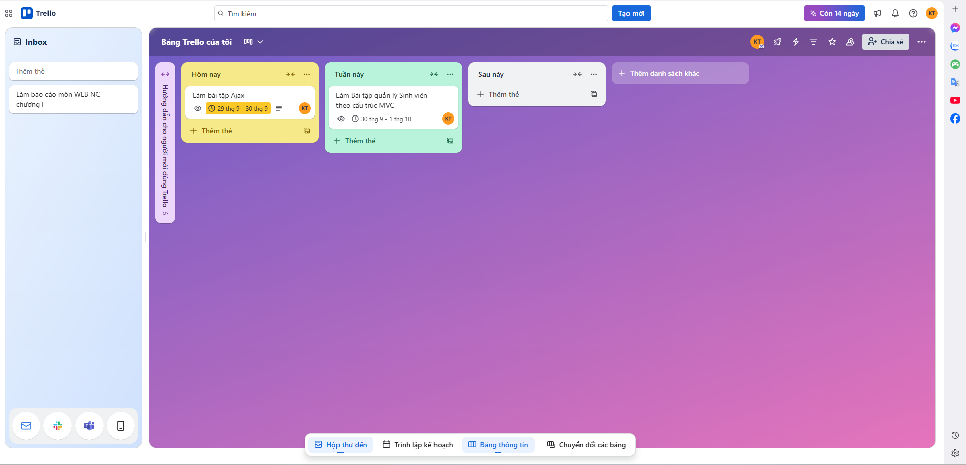

Hình 1.1: Hình ảnh website quản lý công việc Trello

***Đề tài 2: Slack – Ứng dụng chat nhóm cho doanh nghiệp***

* Các điểm đã đạt được:
* Tích hợp mạnh về chat, kênh thảo luận, gửi file.
* Hỗ trợ thông báo thời gian thực, tương tác nhanh.
* Có ứng dụng trên nhiều nền tảng (Web, Mobile, Desktop).
* Hạn chế:
* Không hỗ trợ quản lý công việc trực quan bằng Kanban
* Chi phí sử dụng cao cho bản đầy đủ.

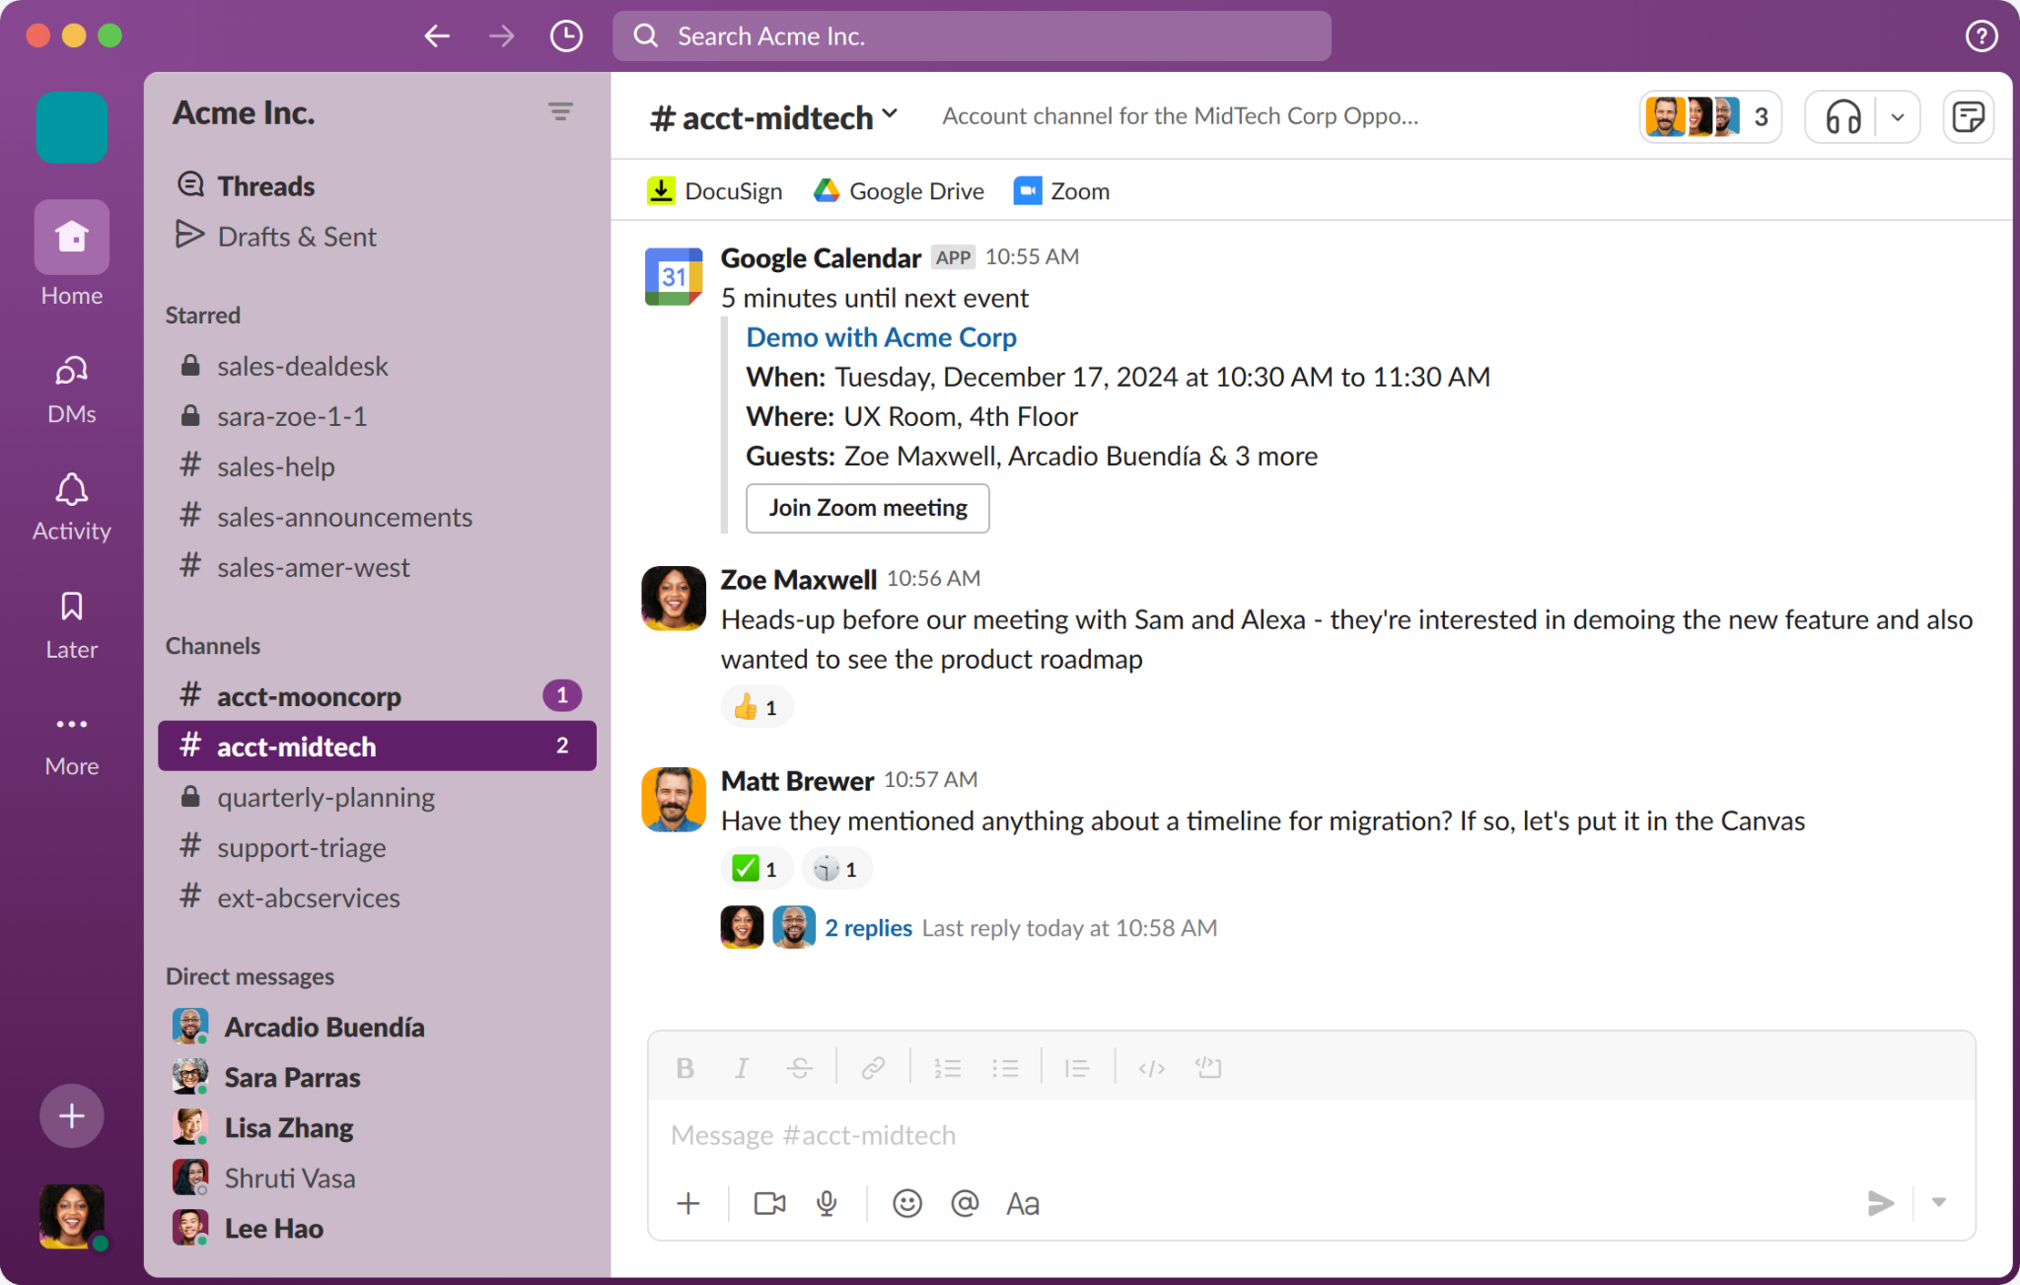

Hình 1.2: Hình ảnh website chat nhóm cho doanh nghiệp

***Đề tài 3: Microsoft Teams***

* Các điểm đã đạt được:
* Tích hợp chat, video call, chia sẻ tài liệu.
* Có kết nối với Office 365, thuận tiện cho doanh nghiệp dùng Microsoft.
* Hạn chế**:**
* Khá nặng, nhiều tính năng thừa với doanh nghiệp nhỏ
* Giao diện phức tạp, khó dùng cho người mới.

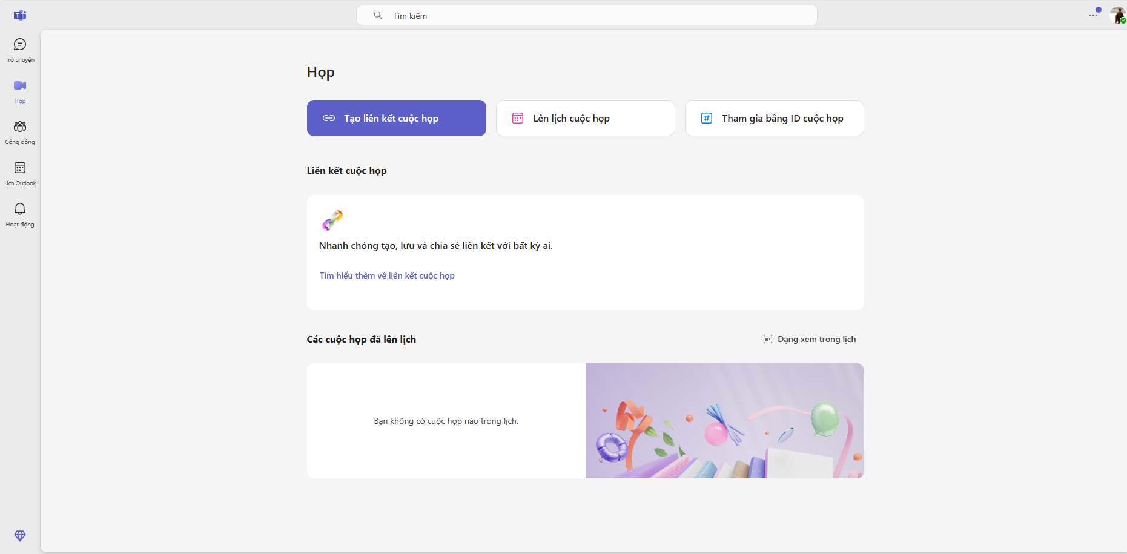

Hình 1.3: Hình ảnh website Microsoft Teams

## **Mục đích đề tài**

* Hiện nay, nhiều doanh nghiệp vừa và nhỏ (SMEs) đang phải đối mặt với thách thức trong việc tìm kiếm một giải pháp quản lý dự án và cộng tác **tích hợp và linh hoạt**. Mặc dù các công cụ phổ biến cung cấp các chức năng mạnh mẽ riêng biệt (như quản lý Task hay giao tiếp nhóm), chúng thường **chưa thật sự đáp ứng được nhu cầu tích hợp đồng bộ** giữa quản lý công việc và trao đổi nhóm trên cùng một nền tảng. Đồng thời, việc triển khai các giải pháp thương mại thường đi kèm với chi phí cao và **hạn chế về khả năng tùy chỉnh kiến trúc** và tính linh hoạt.

**Phạm vi và Khía cạnh Đạt được**

* Xuất phát từ những vấn đề trên, đề tài “Xây dựng Hệ thống Quản lý Dự án và Cộng tác Đa Khách hàng (Multi-tenant) Dạng Web, Nghiên cứu trường hợp tại Công ty Công nghệ IT VideaTech” được thực hiện nhằm đạt được các mục đích chính được phân loại theo các khía cạnh sau:

#### **Khía cạnh Kiến trúc và Công nghệ**

* Phát triển thành công nền tảng web với kiến trúc Đa Khách hàng (Multi-tenant), chứng minh khả năng phục vụ độc lập và bảo mật dữ liệu cho nhiều tổ chức khác nhau trên cùng một cơ sở hệ thống.
* Thiết kế và xây dựng một hệ thống thống nhất tích hợp toàn diện các module quản lý người dùng, quản lý dự án, Task và giao tiếp Ghi chú trong một môi trường làm việc duy nhất.

#### **Khía cạnh Ứng dụng và Nghiệp vụ**

* Cung cấp công cụ mạnh mẽ cho phép các cấp quản lý có thể quản lý người dùng, phân quyền, tổ chức Workspace, phân công công việc chi tiết và theo dõi tiến độ dự án theo thời gian thực.
* Nâng cao tính chủ động của nhân viên trong việc quản lý công việc được giao và tương tác trực tiếp, góp phần giảm sự phân tán thông tin và tăng cường hiệu quả cộng tác giữa các thành viên.

#### **Khía cạnh Hiệu quả**

* Cung cấp một giải pháp quản lý dự án linh hoạt, dễ sử dụng, phù hợp với quy mô tổ chức nhỏ, giúp tăng hiệu quả cộng tác và đảm bảo tiến độ công việc nội bộ tại Công ty Công nghệ IT VideaTech (đơn vị nghiên cứu).

## **Mục tiêu của đề tài**

* Sau khi xác định được các vấn đề còn tồn tại từ các hệ thống tương tự như Trello, Slack và Microsoft Teams — gồm việc thiếu sự tích hợp giữa giao tiếp nhóm và quản lý công việc, khó sử dụng đối với doanh nghiệp nhỏ, và chưa hỗ trợ mô hình hoạt động linh hoạt theo SaaS — nhóm hướng đến việc đề xuất một giải pháp web tích hợp nhằm khắc phục những hạn chế đó.

Từ định hướng này, đề tài xác định các mục tiêu phát triển hệ thống như sau:

### **1.4.1. Mục tiêu tổng quát**

Xây dựng website theo kiến trúc Đa Khách hàng (Multi-tenant), hỗ trợ doanh nghiệp giao tiếp, làm việc cộng tác và quản lý công việc trong cùng một nền tảng thống nhất. Hệ thống được thiết kế để đảm bảo khả năng mở rộng kiến trúc cho nhiều tổ chức, dễ sử dụng và có tính ứng dụng thực tế cao (thông qua nghiên cứu trường hợp tại IT VideaTech).

### **1.4.2. Mục tiêu cụ thể**

* **Giải quyết vấn đề phân tán thông tin người dùng( Hoàn thành trước 15/10):** Xây dựng chức năng quản lý người dùng cho phép quản trị viên tạo, chỉnh sửa, phân quyền và quản lý tài khoản nhân viên trong hệ thống.
* **Tăng hiệu quả phối hợp công việc nội bộ (Hoàn thành trước 4/11):** Phát triển chức năng workspace, cho phép trưởng phòng hoặc nhân viên tạo không gian làm việc riêng để chia sẻ ghi chú, trao đổi nội dung và tổ chức công việc nhóm.
* **Hỗ trợ theo dõi và quản lý tiến độ dự án (Hoàn thành trước 4/11):** Xây dựng module quản lý dự án và công việc cho phép tạo dự án, thêm nhiệm vụ, phân công người phụ trách, theo dõi tiến độ và cập nhật trạng thái trực quan.
* **Nâng cao khả năng giám sát và đánh giá (Hoàn thành trước 4/11):** Cung cấp bảng thống kê và báo cáo tổng hợp cho quản trị viên, hiển thị dữ liệu về số lượng người dùng, workspace, dự án và tiến độ công việc để hỗ trợ việc ra quyết định quản lý.
* **Đảm bảo khả năng mở rộng và tùy chỉnh linh hoạt (Hoàn thành trươc 4/11):** Ứng dụng mô hình **ASP.NET Core MVC** để hệ thống có thể dễ dàng mở rộng, tích hợp thêm chức năng trong tương lai, đồng thời đáp ứng các yêu cầu kỹ thuật về giao diện Responsive, bảo mật thông tin và hiệu năng xử lý.

### **1.4.3. Mục tiêu về công nghệ**

* **Công nghệ sử dụng**: ASP.NET Core MVC kết hợp với HTML, CSS để xây dựng và phát triển hệ thống.
* **Xử lý dữ liệu**: Khai thác cơ sở dữ liệu, áp dụng các cơ chế kết gán dữ liệu (Data Binding) và sử dụng các Validator Controls nhằm đảm bảo tính toàn vẹn, chính xác của dữ liệu.
* **Kỹ thuật AJAX**: Tích hợp xử lý bất đồng bộ để nâng cao trải nghiệm người dùng và tăng tính tương tác.
* **Xác thực và phân quyền**: Triển khai xác thực người dùng (Forms Authentication hoặc Identity) và phân quyền truy cập phù hợp với vai trò.
* **Bảo mật và an toàn thông tin**: Đề cao tính bảo mật trong toàn bộ hệ thống, bao gồm quản lý tài khoản, dữ liệu trao đổi và dữ liệu dự án, nhằm giảm thiểu rủi ro và đảm bảo an toàn thông tin cho doanh nghiệp.
* **Thiết kế giao diện người dùng và quản trị**: Xây dựng đầy đủ Front-End và Back-End, đảm bảo Responsive và thân thiện SEO.

## **Phân công nhiệm vụ**

| STT | Công việc | Nguyễn Tiến Khoa | Hoàng Quốc Triệu | Phạm Lê Trung Kiên |
| --- | --- | --- | --- | --- |
| 1 | Khảo sát và xác định yêu cầu |  | P | S |
| 2 | Phân tích thiết kế hệ thống | P | P | S |
| 3 | Xác định các chức năng cốt lõi | P | P | S |
| 4 | Phát triển Module Quản lý Người dùng & Đa Khách hàng | P | S |  |
| 5 | Phát triển Module Quản lý Workspace & Thành viên | P |  |  |
| 6 | Phát triển Module Quản lý Dự án & Task Chính | P | S | S |
| 7 | Phát triển Module Cộng tác & Task Cá nhân (Ghi chú/Task tài liệu ) |  | S | P |
| 8 | Bảo mật, Phân quyền & Quản lý Truy cập | P | S |  |
| 9 | Phát triển Module Báo cáo & Thống kê | S | S | P |
| 10 | Kiểm thử, Đánh giá và Hoàn thiện Báo cáo | S | P | P |

***Bảng 1.1 Bảng phân công nhiệm vụ***

# 

# CHƯƠNG 2: KHẢO SÁT VÀ XÁC ĐỊNH YÊU CẦU

## **Các quy trình nghiệp vụ**

* **P01. Quản lý người dùng**

Khi hệ thống được khởi tạo, quản trị viên là người chịu trách nhiệm chính trong việc tạo lập và quản lý tài khoản của toàn bộ nhân viên trong công ty. Quản trị viên đăng nhập vào hệ thống, sau đó truy cập vào trang “Quản lý người dùng”. Tại đây, quản trị viên có thể thêm mới nhân viên bằng cách nhập thông tin cơ bản như họ tên, email, mật khẩu, và phân quyền cho từng tài khoản (nhân viên hoặc trưởng nhóm). Ngoài ra, quản trị viên có quyền chỉnh sửa, khóa hoặc xóa tài khoản khi cần thiết.  
 Sau khi tài khoản được tạo, hệ thống ghi nhận thông tin vào cơ sở dữ liệu User. Nhân viên nhận được tài khoản và sử dụng thông tin này để đăng nhập vào hệ thống, từ đó có thể tham gia các hoạt động nội bộ khác.

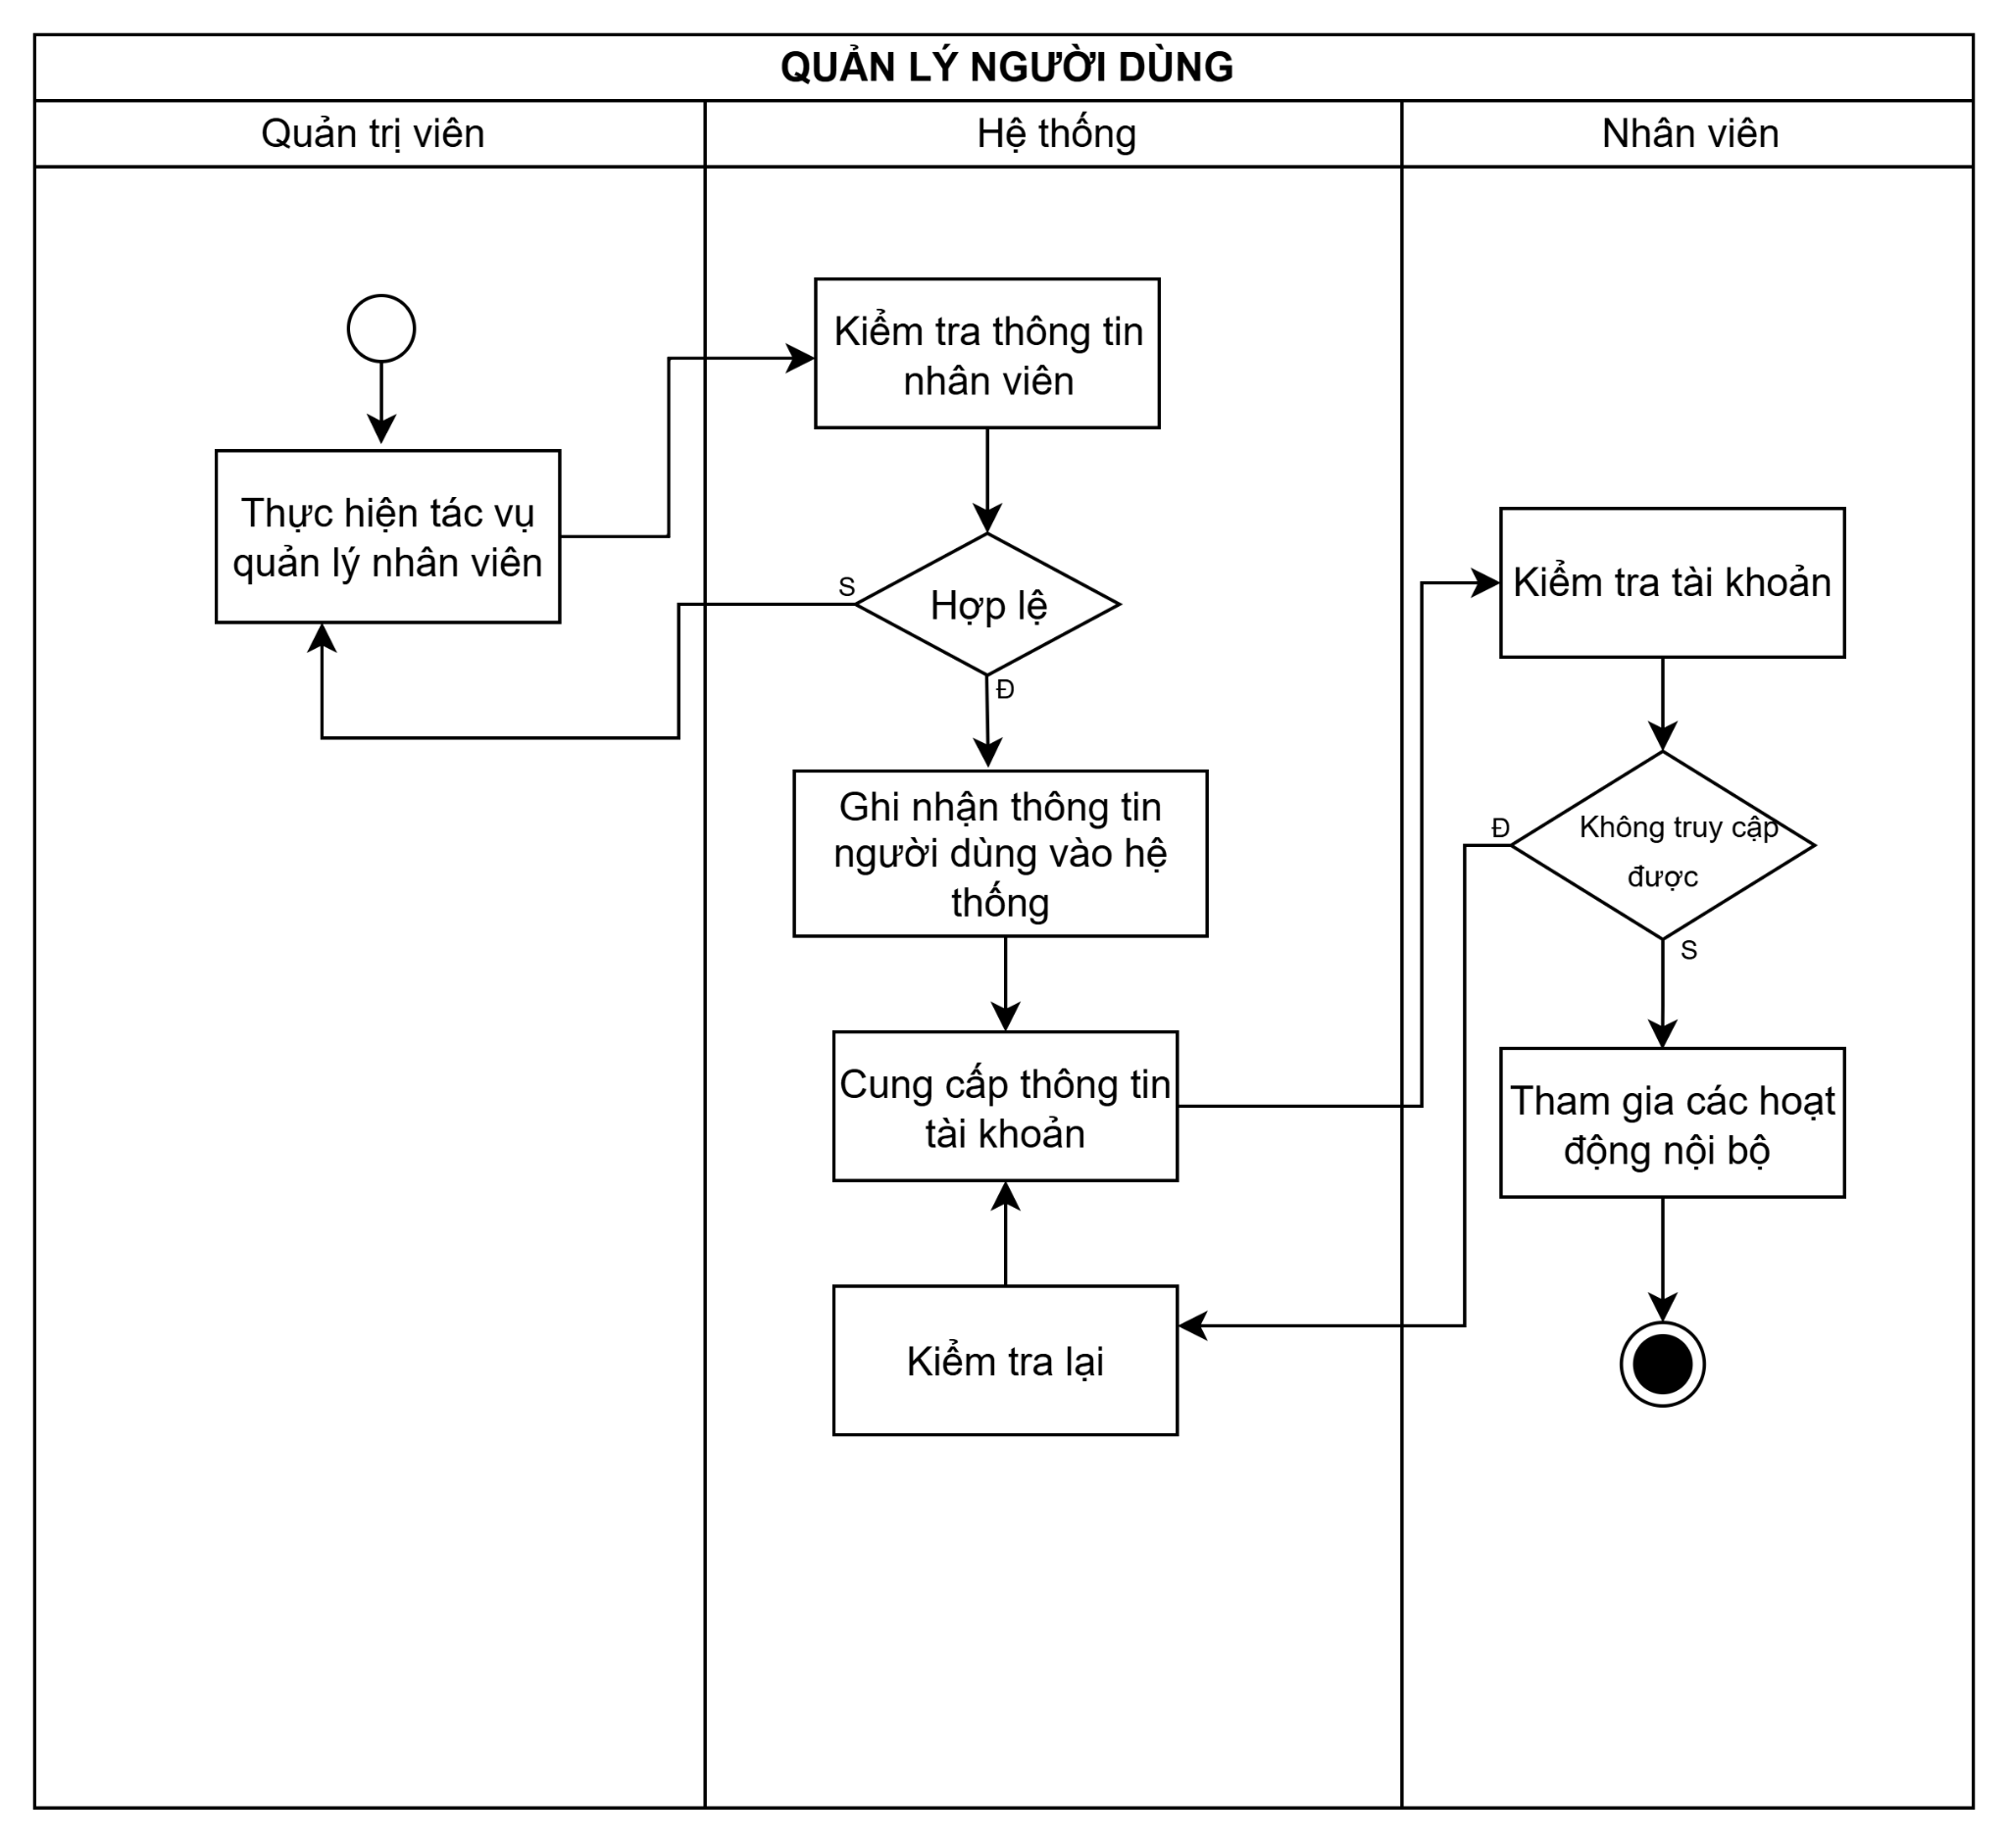

* **P02: Quản lý Workspace**

Sau khi nhân viên đăng nhập, họ có thể chủ động tạo một **workspace** mới để phục vụ công việc nhóm hoặc dự án. Ví dụ, trưởng phòng Kinh doanh có thể tạo workspace mang tên “Dự án Khách hàng A”, sau đó mời các nhân viên phụ trách vào nhóm. Trong workspace này, mọi hoạt động trao đổi và công việc liên quan sẽ được quản lý tập trung.  
 Khi một nhân viên khác được mời tham gia, hệ thống gửi thông báo đến người đó. Người được mời chỉ cần xác nhận tham gia là sẽ trở thành thành viên chính thức của workspace. Tất cả thông tin được lưu trong bảng Workspace và UserWorkspace. Quản trị viên có thể xem toàn bộ workspace trong hệ thống, nhưng không can thiệp nội dung, chỉ đóng vai trò giám sát.

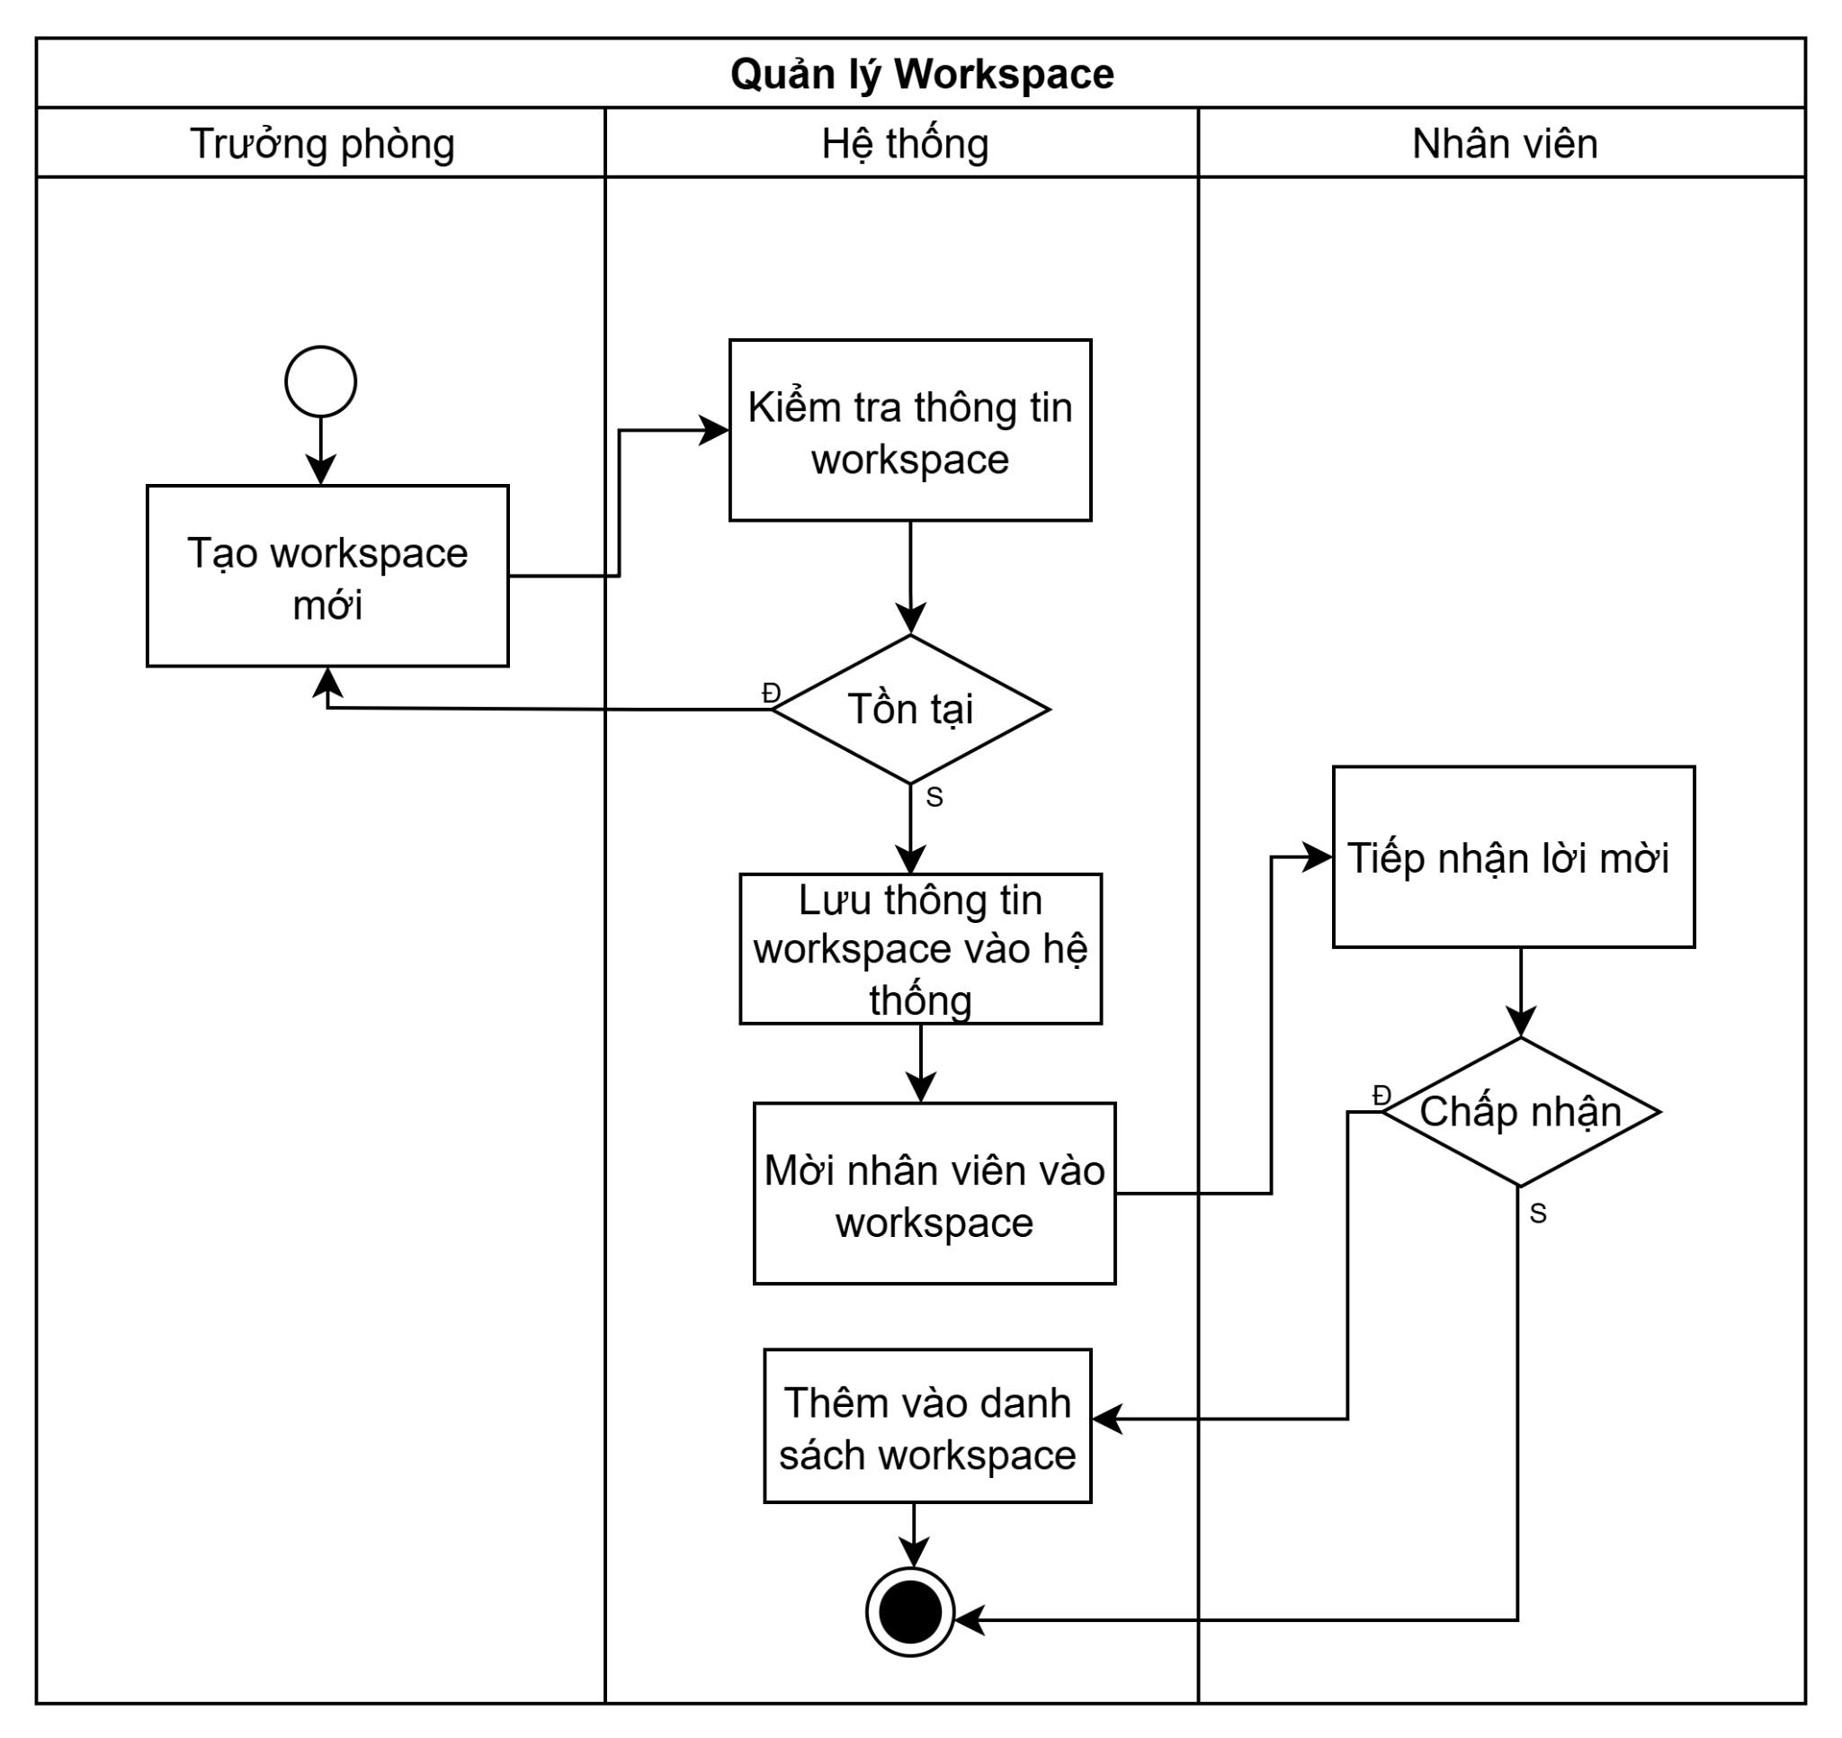

* **P03: Quản lý ghi chú công việc**

Khi một Task được tạo trong workspace, trưởng phòng và nhân viên đều có khả năng tạo Note để ghi chú, trao đổi thông tin hoặc thêm hướng dẫn liên quan đến công việc. Khi tạo Note, người dùng nhập nội dung, hệ thống tự động lưu thông tin kèm theo người tạo và thời gian. Người dùng có thể xem danh sách các Note hiện có của Task để nắm bắt thông tin, theo dõi các thảo luận và ghi chú trước đó. Trong trường hợp cần chỉnh sửa hoặc xóa Note, hệ thống cho phép người tạo Note thực hiện thao tác này, đồng thời trưởng phòng có quyền chỉnh sửa hoặc xóa Note của các thành viên trong nhóm nếu cần để đảm bảo thông tin chính xác và phù hợp. Toàn bộ các thao tác liên quan đến Note đều được hệ thống xử lý theo phân quyền, đảm bảo dữ liệu an toàn và truy cập đúng theo vai trò người dùng.

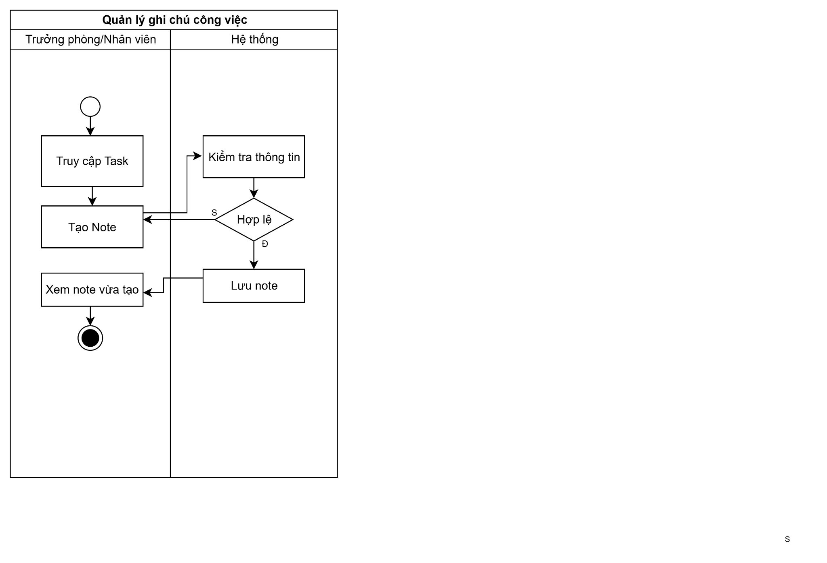

* **P04: Quản lý dự án và công việc**

Trong mỗi workspace, trưởng nhóm hoặc người có quyền quản lý có thể tạo Project để theo dõi tiến độ làm việc. Sau khi tạo dự án, trưởng nhóm thêm danh sách TaskItem (các công việc nhỏ) và phân công cho từng nhân viên phụ trách.

Mỗi Task có thể có trạng thái “To Do”, “Doing”, hoặc “Done”. Khi nhân viên nhận được công việc, họ có thể cập nhật tiến độ, thay đổi trạng thái hoặc ghi chú thêm. Hệ thống ghi nhận mọi thay đổi để đảm bảo minh bạch và giúp trưởng nhóm theo dõi tiến độ tổng thể.

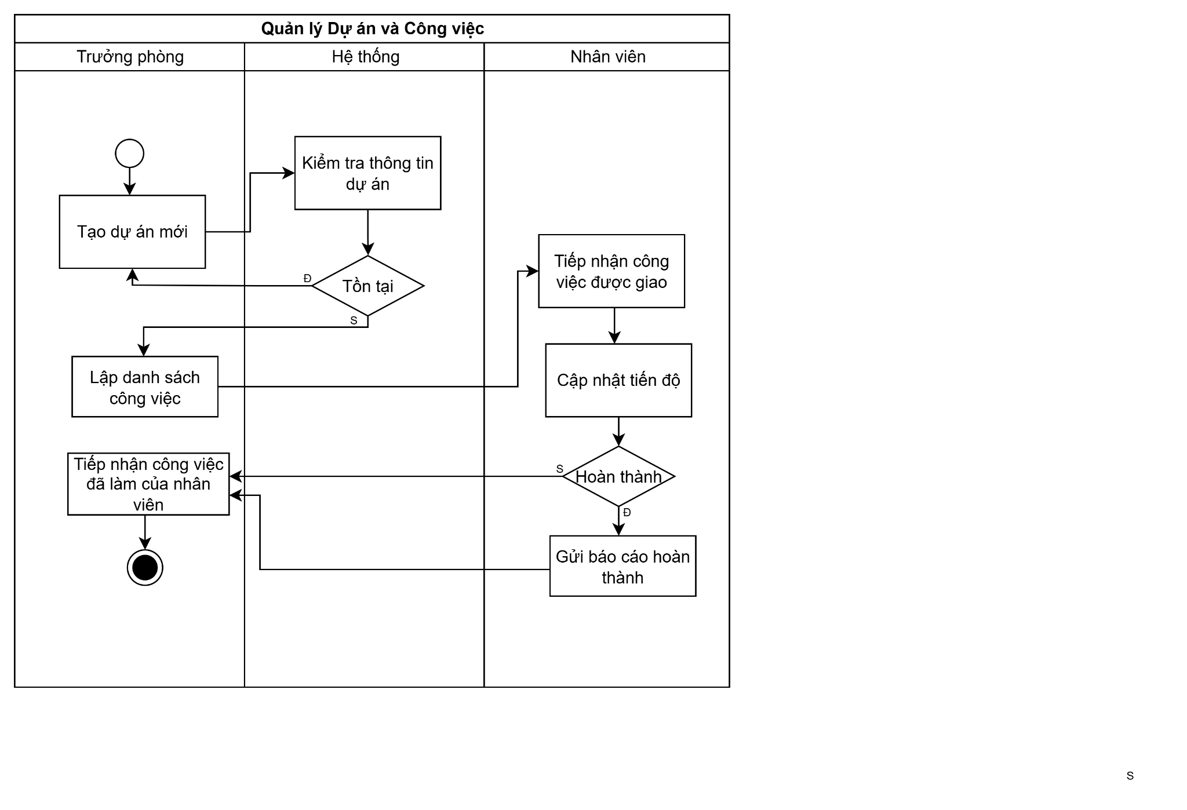

* **P05: Giám sát và thống kê**

Quản trị viên có thể theo dõi tình hình sử dụng hệ thống thông qua bảng thống kê. Tại đây, admin có thể xem số lượng người dùng đang hoạt động, tổng số workspace, số lượng dự án, và trạng thái hoàn thành công việc. Hệ thống tổng hợp dữ liệu từ các bảng (User, Workspace, Project, TaskItem) và hiển thị dạng biểu đồ hoặc bảng thống kê.

Dữ liệu này giúp quản trị viên đánh giá mức độ tương tác và hiệu quả hoạt động của từng bộ phận trong công ty.

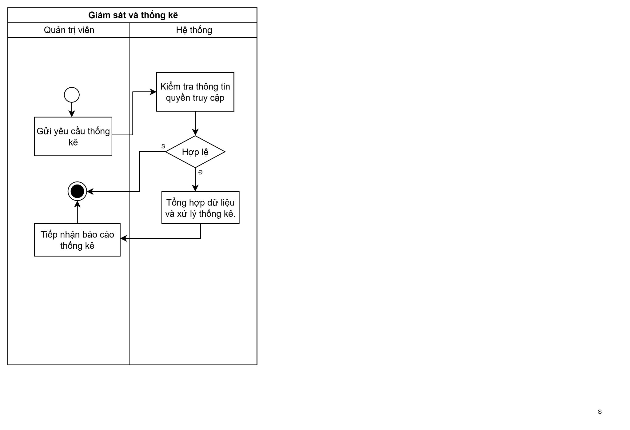

## Các hồ sơ, biểu mẫu (thu thập hoặc đề xuất)

| **Mã biểu mẫu** | **Tên biểu mẫu** | **Chức năng chính** | **Tác nhân sử dụng** | **Quy trình sử dụng** |
| --- | --- | --- | --- | --- |
| **BM01** | Biểu mẫu Quản lý nhân viên | Quản trị viên thêm mới, chỉnh sửa, khóa hoặc xóa tài khoản nhân viên; xem danh sách người dùng trong công ty. | Quản trị viên | P01 – Quản lý người dùng |
| **BM02** | Biểu mẫu Tạo Workspace | Trưởng phòng tạo không gian làm việc mới, thêm mô tả, và mời thành viên tham gia. | Trưởng phòng | P02 – Quản lý Workspace |
| **BM03** | Biểu mẫu Ghi chú công việc (Note) | Cho phép thành viên trong workspace thêm, sửa hoặc xóa ghi chú trong từng Task để trao đổi nhanh về công việc. | Trưởng phòng, Nhân viên | P04 – Quản lý dự án và công việc |
| **BM04** | Biểu mẫu Quản lý Dự án | Tạo, chỉnh sửa, xóa và theo dõi dự án; thêm Task, gán người phụ trách, cập nhật trạng thái và ghi chú (Note). | Trưởng phòng, Nhân viên | P04 – Quản lý dự án và công việc |
| **BM05** | Biểu mẫu Thống kê & Giám sát | Hiển thị tổng hợp dữ liệu về người dùng, workspace, dự án và tiến độ công việc dưới dạng bảng và biểu đồ. | Quản trị viên, Trưởng phòng | P05 – Giám sát và thống kê |

## **Các yêu cầu**

### **Yêu cầu chức năng**

R01: Quản trị viên có thể thêm mới nhân viên (P01).

R02: Quản trị viên có thể chỉnh sửa, khóa hoặc xóa nhân viên (P01).

R03: Quản trị viên có thể xem, tìm kiếm và lọc danh sách toàn bộ người dùng trong công ty (P01).

R04: Quản trị viên và Trưởng phòng có thể xem danh sách toàn bộ Workspace và nội dung tóm tắt bên trong (tên dự án, thành viên tham gia) (P02).

R05: Quản trị viên có thể xem thống kê tổng hợp số lượng workspace, người dùng hoạt động và số lượng dự án đang triển khai (P05).

R06: Trưởng phòng có thể tạo workspace mới (P02).

R07: Trưởng phòng có thể thêm hoặc xóa thành viên khỏi workspace (P02).

R08: Trưởng phòng có thể cập nhật thông tin workspace (P02).

R09: Trưởng phòng có thể tạo dự án trong workspace (P04).

R10: Trưởng phòng có thể sửa dự án trong workspace (P04).

R11: Trưởng phòng có thể xóa dự án trong workspace (P04).

R12: Trưởng phòng có thể xem danh sách, thêm mới, sửa, và xóa Task (P04).

R13: Trưởng phòng có thể gán người phụ trách, hạn hoàn thành vào Task (P04).

R14: Trưởng phòng có thể cập nhật trạng thái công việc (P04).

R15**:** Trưởng phòng có thể quản lý (thêm, xem danh sách, gửi/nhận, sửa, xóa) Ghi chú của mình trong Task (P03).

R16: Trưởng phòng có thể theo dõi tiến độ của dự án (P04, P05).

R17: Trưởng phòng có thể xem danh sách công việc đã giao cho nhân viên (P04)

R18: Trưởng phòng có thể xóa hoặc đóng workspace khi nhóm hoàn thành dự án (P02, P04)

R19: Nhân viên có thể quản lý (thêm mới, sửa, xóa) File dữ liệu trong Task hoặc công việc mới trong phạm vi Dự án/Task mà mình phụ trách. (P04)

R20: Nhân viên có thể cập nhật trạng thái công việc (P04).

R21: Nhân viên có thể xem thống kê tiến độ của dự án (P05).

R22: Nhân viên có thể xem, tìm kiếm và lọc danh sách công việc được giao cho mình, bao gồm hạn hoàn thành và người phụ trách liên quan qua Task (P04).

R23**:** Nhân viên có thể quản lý (thêm, xem danh sách, gửi/nhận, sửa, xóa) Ghi chú của mình trong Task (P03).

R24: Tất cả người dùng (Quản trị viên, Trưởng phòng, Nhân viên) có thể đăng nhập hệ thống bằng tài khoản được cấp (P01).

R25: Nhân viên có thể rời khỏi workspace khi không còn tham gia (P04).

R26: Tất cả người dùng (Quản trị viên, Trưởng phòng, Nhân viên) có thể đăng xuất hệ thống (P01).

### **Yêu cầu phi chức năng**

* **Tính hiệu năng**
* R27: Dữ liệu tin nhắn và công việc được tải theo cơ chế phân trang hoặc lazy loading để giảm tải server
* **Tính bảo mật**
* R28: Mật khẩu người dùng được lưu dưới dạng băm (hash) bằng thuật toán an toàn như BCrypt.
* R29: Mỗi người dùng chỉ được truy cập workspace mà họ tham gia, dựa theo vai trò (Role).
* R30: Hệ thống yêu cầu đăng nhập bắt buộc và tự động đăng xuất sau 15 phút không hoạt động.
* R31: Dữ liệu trao đổi (chat, công việc) được mã hóa trong quá trình truyền tải (sử dụng HTTPS).
* **Tính khả dụng và độ tin cậy**
* R32: Hệ thống hoạt động ổn định tối thiểu 99% thời gian trong tuần.  
  R33: Dữ liệu được sao lưu tự động hàng ngày, có thể khôi phục trong 24 giờ khi sự cố xảy ra.
* R34: Hệ thống ghi log thao tác người dùng và lỗi hệ thống để phục vụ kiểm tra.

* **Tính hữu dụng**
* R35: Giao diện thân thiện, hỗ trợ tiếng Việt, dễ dùng cho nhân viên văn phòng.
* R36: Thiết kế Responsive, tương thích trên máy tính, tablet và điện thoại.
* R37: Các thao tác chính như tạo workspace, thêm công việc, gửi tin nhắn được thực hiện trong ≤ 3 bước.
* **Tính mở rộng và bảo trì**
* R38: Ứng dụng phát triển theo mô hình ASP.NET Core MVC, tách biệt rõ phần trình bày, xử lý và dữ liệu.
* R39: Hệ thống cho phép bổ sung module mới (như báo cáo, lịch họp) mà không ảnh hưởng đến chức năng hiện tại.
* R40: Mã nguồn tuân theo chuẩn C# coding convention, có chú thích (comment) rõ ràng để hỗ trợ phát triển nhóm.
* **Tính Tương thích và triển khai**
* R41: Ứng dụng chạy tốt trên trình duyệt Chrome, Edge, Firefox mới nhất.
* R42: Cơ sở dữ liệu tương thích SQL Server 2019+, có thể triển khai trên IIS hoặc Docker.
* R43: Hệ thống có thể triển khai nội bộ (LAN) cho doanh nghiệp nhỏ hoặc trên máy chủ cloud riêng.

# CHƯƠNG 3: PHÂN TÍCH VÀ THIẾT KẾ HỆ THỐNG

**3.1 Phân tích hệ thống**

## **3.1 Sơ đồ phân rã chức năng**

## **3.1.1 Xác định chức năng**

Từ những yêu cầu chức năng sau khi khảo sát hệ thống, ta xác định được các chức năng của hệ thống như sau:

F01. Thêm mới nhân viên (R01)

F02. Chỉnh sửa thông tin nhân viên (R02)  
F03. Khóa tài khoản nhân viên (R02)

F04. Xem danh sách nhân viên (R03)

F05. Tìm kiếm nhân viên (R03)

F06. Lọc danh sách nhân viên (R03)  
F07. Đăng nhập hệ thống (R24)  
F08. Đăng xuất hệ thống (R26)

F09. Tạo workspace mới (R06)

F10. Thêm thành viên vào workspace (R07)

F11. Xóa thành viên khỏi workspace (R07)  
F12. Cập nhật thông tin workspace (R08)

F13. Xem thông tin toàn bộ workspace(R04)  
F14. Xóa workspace (R18)

F15. Đóng workspace (R18)  
F16. Xem chi tiết công việc được giao(R22)

F17. Tìm kiếm công việc được giao (R22)

F18. Lọc công việc được giao (R22)

F19. Tạo ghi chú trong Task (R15, R23)

F20. Xem danh sách nội dung ghi chú (R15, R23)

F21. Gửi nội dung ghi chú trong task (R15, R23)

F22. Nhận ghi chú trong Task (R15, R23)

F23. Xóa nội dung ghi chú trong Task (R15, R23)

F24. Sửa nội dung ghi chú trong Task (R15, R23)

F25. Tạo dự án mới (R09)

F26. Sửa thông tin dự án (R10)

F27. Xóa dự án (R11)

F28. Thêm công việc (Task) (R12)

F29. Sửa công việc (Task) (R12)

F30. Xóa công việc (Task) (R12)

F31. Gán người phụ trách công việc (R13)  
F32. Cập nhật hạn hoàn thành (R13)

F33. Cập nhật trạng thái công việc (R14,R20)

F34. Rời khỏi workspace (R25)

F35. Thêm Task File (R19)

F36. Sửa Task File(R19)

F37. Xóa Task File(R19)

F38. Xem thống kê tổng hợp hệ thống (R05)

F39. Xem tiến độ dự án theo phòng ban hoặc nhóm (R16,R05)  
F40. Xem tiến độ công việc cá nhân (R21)

### **3.1.2 Gom nhóm chức năng**

| **Mã CN** | **Chức năng** | **Đối tượng quản lý** |
| --- | --- | --- |
| 1.1 | F01. Thêm mới nhân viên | Quản lý người dùng |
| 1.2 | F02. Chỉnh sửa thông tin nhân viên |
| 1.3 | F03. Khóa tài khoản nhân viên |
| 1.4 | F04. Xem danh sách nhân viên |
| 1.5 | F05. Tìm kiếm nhân viên |
| 1.6 | F06. Lọc danh sách nhân viên |
| 1.7 | F07. Đăng nhập hệ thống |
| 1.8 | F08. Đăng xuất hệ thống |
| 2.1 | F09. Tạo workspace mới | Quản lý workspace |
| 2.2 | F10. Thêm thành viên vào workspace |
| 2.3 | F11. Xóa thành viên khỏi workspace |
| 2.4 | F12. Cập nhật thông tin workspace |
| 2.5 | F13. Xem thông tin toàn bộ workspace |
| 2.6 | F14. Xóa workspace |
| 2.7 | F15. Đóng workspace |
| 2.8 | F34. Rời khỏi workspace |
| 3.1 | F25. Tạo dự án mới | Quản lý dự án |
| 3.2 | F26. Sửa thông tin dự án |
| 3.3 | F27. Xóa dự án |
| 3.4 | F28. Thêm công việc (Task) |
| 3.5 | F29. Sửa công việc (Task) |
| 3.6 | F30. Xóa công việc (Task) |
| 3.7 | F31. Gán người phụ trách công việc |
| 3.8 | F32. Cập nhật hạn hoàn thành |
| 3.9 | F33. Cập nhật trạng thái công việc (của Task chính) |
| 4.1 | F16. Xem thông tin chi tiết công việc | Quản lý công việc và tương tác |
| 4.2 | F17. Tìm kiếm công việc được giao |
| 4.3 | F18. Lọc công việc được giao |
| 4.4 | F35. Thêm Task File |
| 4.5 | F36. Sửa Task File |
| 4.6 | F37. Xóa Task File |
| 4.7 | F19. Tạo ghi chú trong Task |
| 4.8 | F20. Xem danh sách nội dung ghi chú |
| 4.9 | F21. Gửi nội dung ghi chú trong Task |
| 4.10 | F22. Nhận ghi chú trong Task |
| 4.11 | F24. Sửa nội dung ghi chú trong Task |
| 4.12 | F23. Xóa nội dung ghi chú trong Task |
| 5.1 | F38. Xem thống kê tổng hợp hệ thống | Báo cáo và thống kê |
| 5.2 | F39. Xem tiến độ dự án theo phòng ban hoặc nhóm |
| 5.3 | F40. Xem tiến độ công việc cá nhân |

## ***Bảng 3.1. Gom nhóm chức năng***

**3.1.3 Sơ đồ phân rã chức năng**

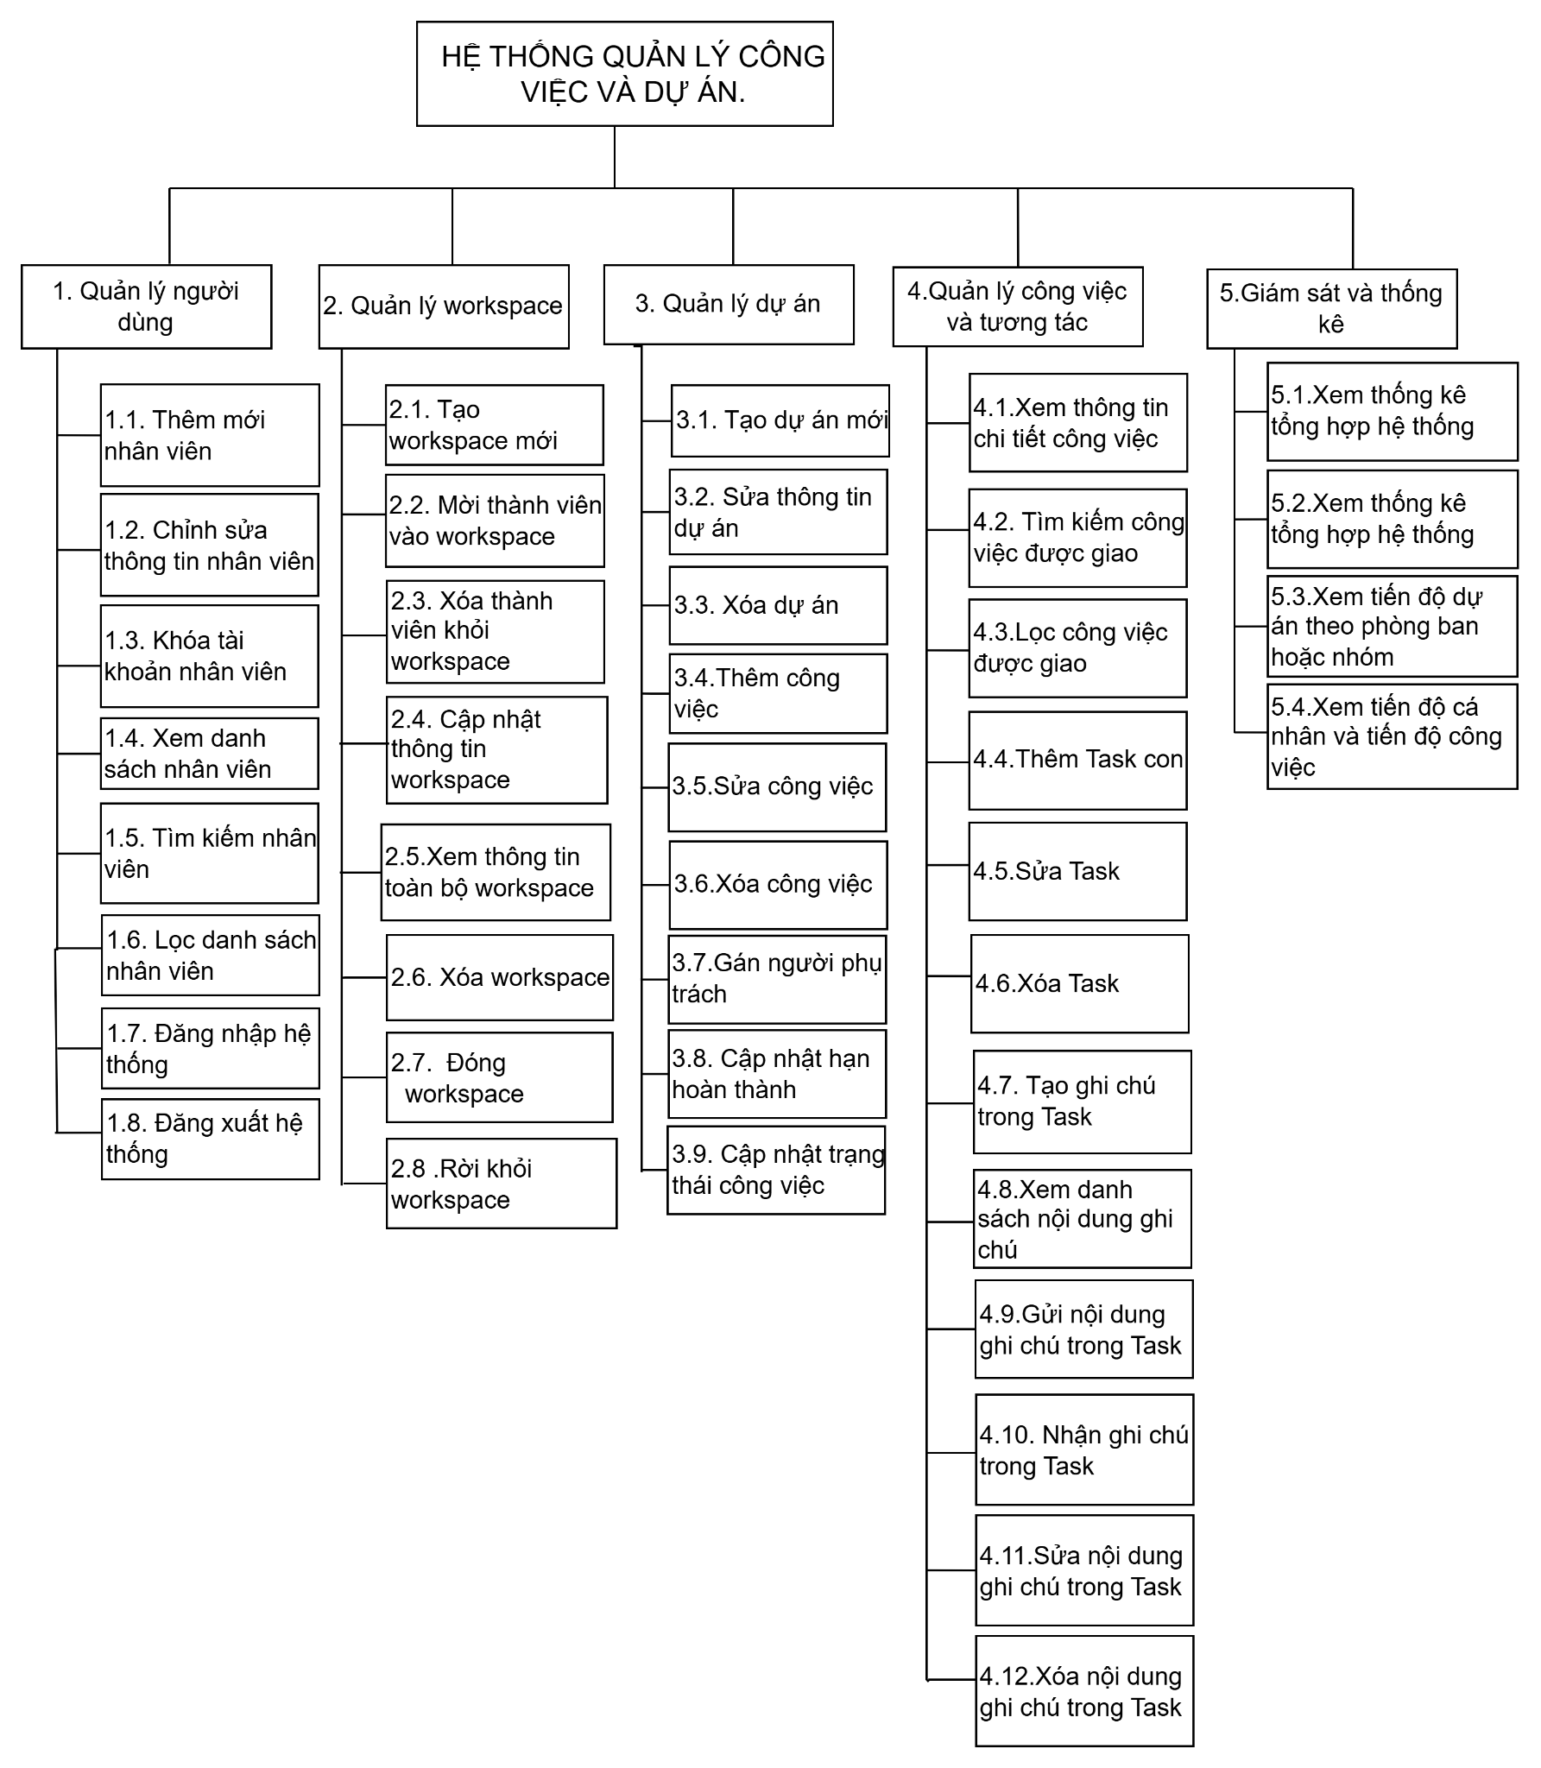

***Hình 3.1. Sơ đồ phân rã chức năng***

## **3.2 Sơ đồ luồng dữ liệu**

**3.2.1. Ký hiệu sử dụng**

* Các thành phần

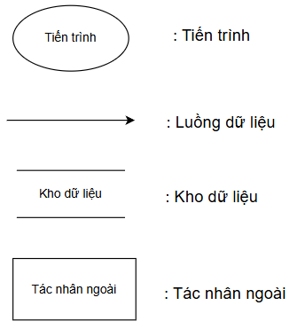

* Quan hệ giữa kho dữ liệu, tiến trình và luồng dữ liệu:

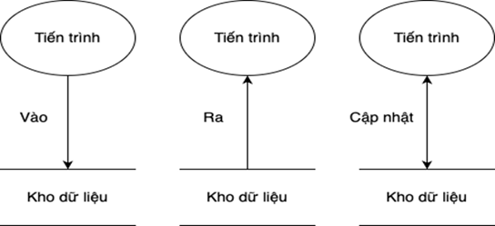

### **3.2.2. DFD mức ngữ cảnh**

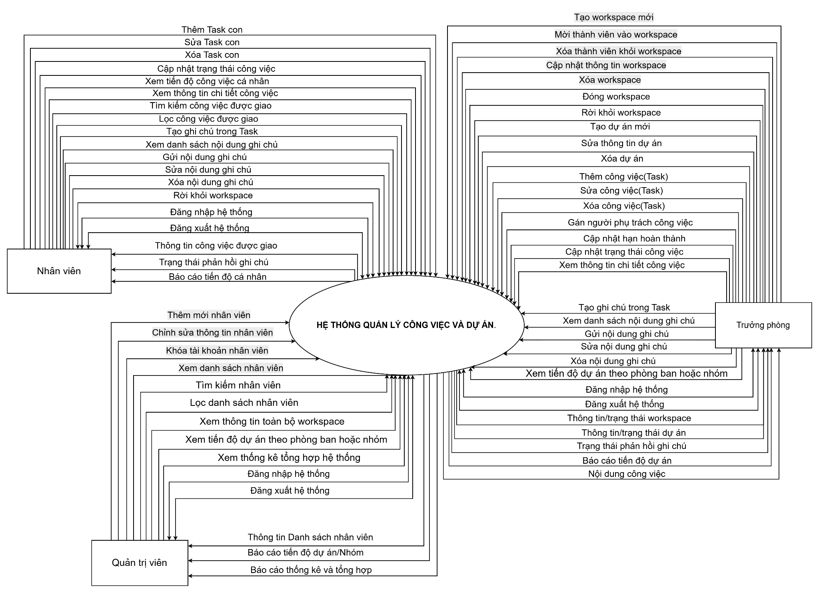

***Hình 3.2. DFD mức ngữ cảnh***

### **3.2.3. DFD mức đỉnh**

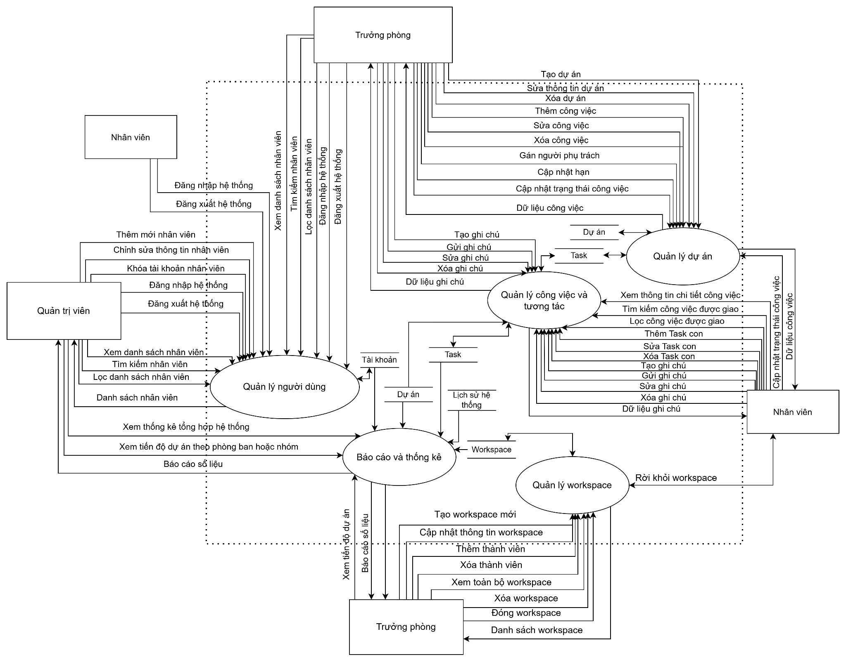

***Hình 3.3 DFD mức đỉnh***

### **3.2.4. DFD mức dưới đỉnh**

DFD mức dưới đỉnh là mô tả chi tiết các tiến trình ở mức đỉnh gồm có 5 tiến trình:

* DFD mức 2 tiến trình “Quản lý người dùng”

# 3.3 Thiết kế hệ thống

## **3.3.1. Thiết kế cơ sở dữ liệu**

### **3.3.1.1. Xác định các thực thể**

| **Thực thể** | **Các thuộc tính** |
| --- | --- |
| **Phân quyền** | Mã quyền, Tên quyền, Mô tả |
| **Người dùng** | Mã nhân viên, Họ và tên, Email, Tên đăng nhập, Mật khẩu, Số điện thoại, Địa chỉ, Ngày đăng ký, Ngày bị khóa, Trạng thái |
| **Workspace** | Mã workspace, Tên workspace, Mô tả, Ngày khởi tạo, Trạng thái |
| **Dự án** | Mã dự án, Tên dự án, Mô tả, Ngày tạo, Hạn chót, Trạng thái |
| **Task** | Mã Task, Tên Task, Trạng thái, Ngày tạo, Hạn chót, Mô tả |
| **Task File** | Mã File, Tên hiển thị, Đường dẫn, Content Type, Kích thước, Ngày đăng |
| **Ghi chú** | Mã ghi chú , Nội dung, Thời gian gửi |

***Bảng 3.2. Xác định các thực thể của hệ thống***

### **3.3.1.2. Xác định các mối liên kết**

* Ký hiệu sử dụng

| Kí hiệu | Giải thích |
| --- | --- |
| https://lh7-us.googleusercontent.com/kyuaAd8u0K6sq5XvrjO0mfrkKVo41Ihtc4LpM4exO_VstSUGOCAZeIJdN51eNG9eOKOIJ7H9sYkOGp0GH1UQu-zfzF9OmwbqWggFrZ-YM0nkt-r7cMX2SKCrF4DgRDU8iQkg6xx35pEz | Kiểu liên kết 1-1 |
| https://lh7-us.googleusercontent.com/1j5a81OAKAz_8x0Me88LLfV5KQXoSMB_6RFlTF6WkVw-h4yeuSErRF3axiU3QZqIaRA5v5Q-AvN12ZJ7lMMRCkQhlsGj2UUkR02CY7daWX_1_sT1r5ZCHU036X0qekN87V3ZvvmvO55w | Kiểu liên kết 1-n |
| https://lh7-us.googleusercontent.com/rfWK_cYLtZsTqMmFrEaNOm_2C6Bs_XnACetn4UX-a9-jM9ZFCad52sd7YPHLg42TSCbrMN3Wkx5KrzSMYjdJ_einxP5-JzARPn8BipyCs2kLyGUCztDvyPFvy3obTuE4TNWU0RpPCu9i | Kiểu liên kết n-m |

* Mối liên kết giữa các thực thể

| **Thực thể** | **Tên kiểu liên kết** | **Thực thể** |
| --- | --- | --- |
| Phân quyền |  | Người dùng |
| Workspace |  | Dự án |
| Workspace |  | Người dùng |
| Người dùng |  | Dự án |
| Người dùng |  | Task |
| Dự án |  | Task |
| Người dùng |  | Ghi chú |
| Task |  | Ghi chú |
| Task |  | Task File |
| Người dùng |  | Task File |

***Bảng 3.3. Mối liên hệ giữa các thực thể***

### 

### **3.3.1.3. Mô hình ERD mở rộng**

* Sau khi xác định được các thực thể và mối liên kết giữa các thực thể, ta có mô hình thực thể quan hệ (ERD) mở rộng như sau:

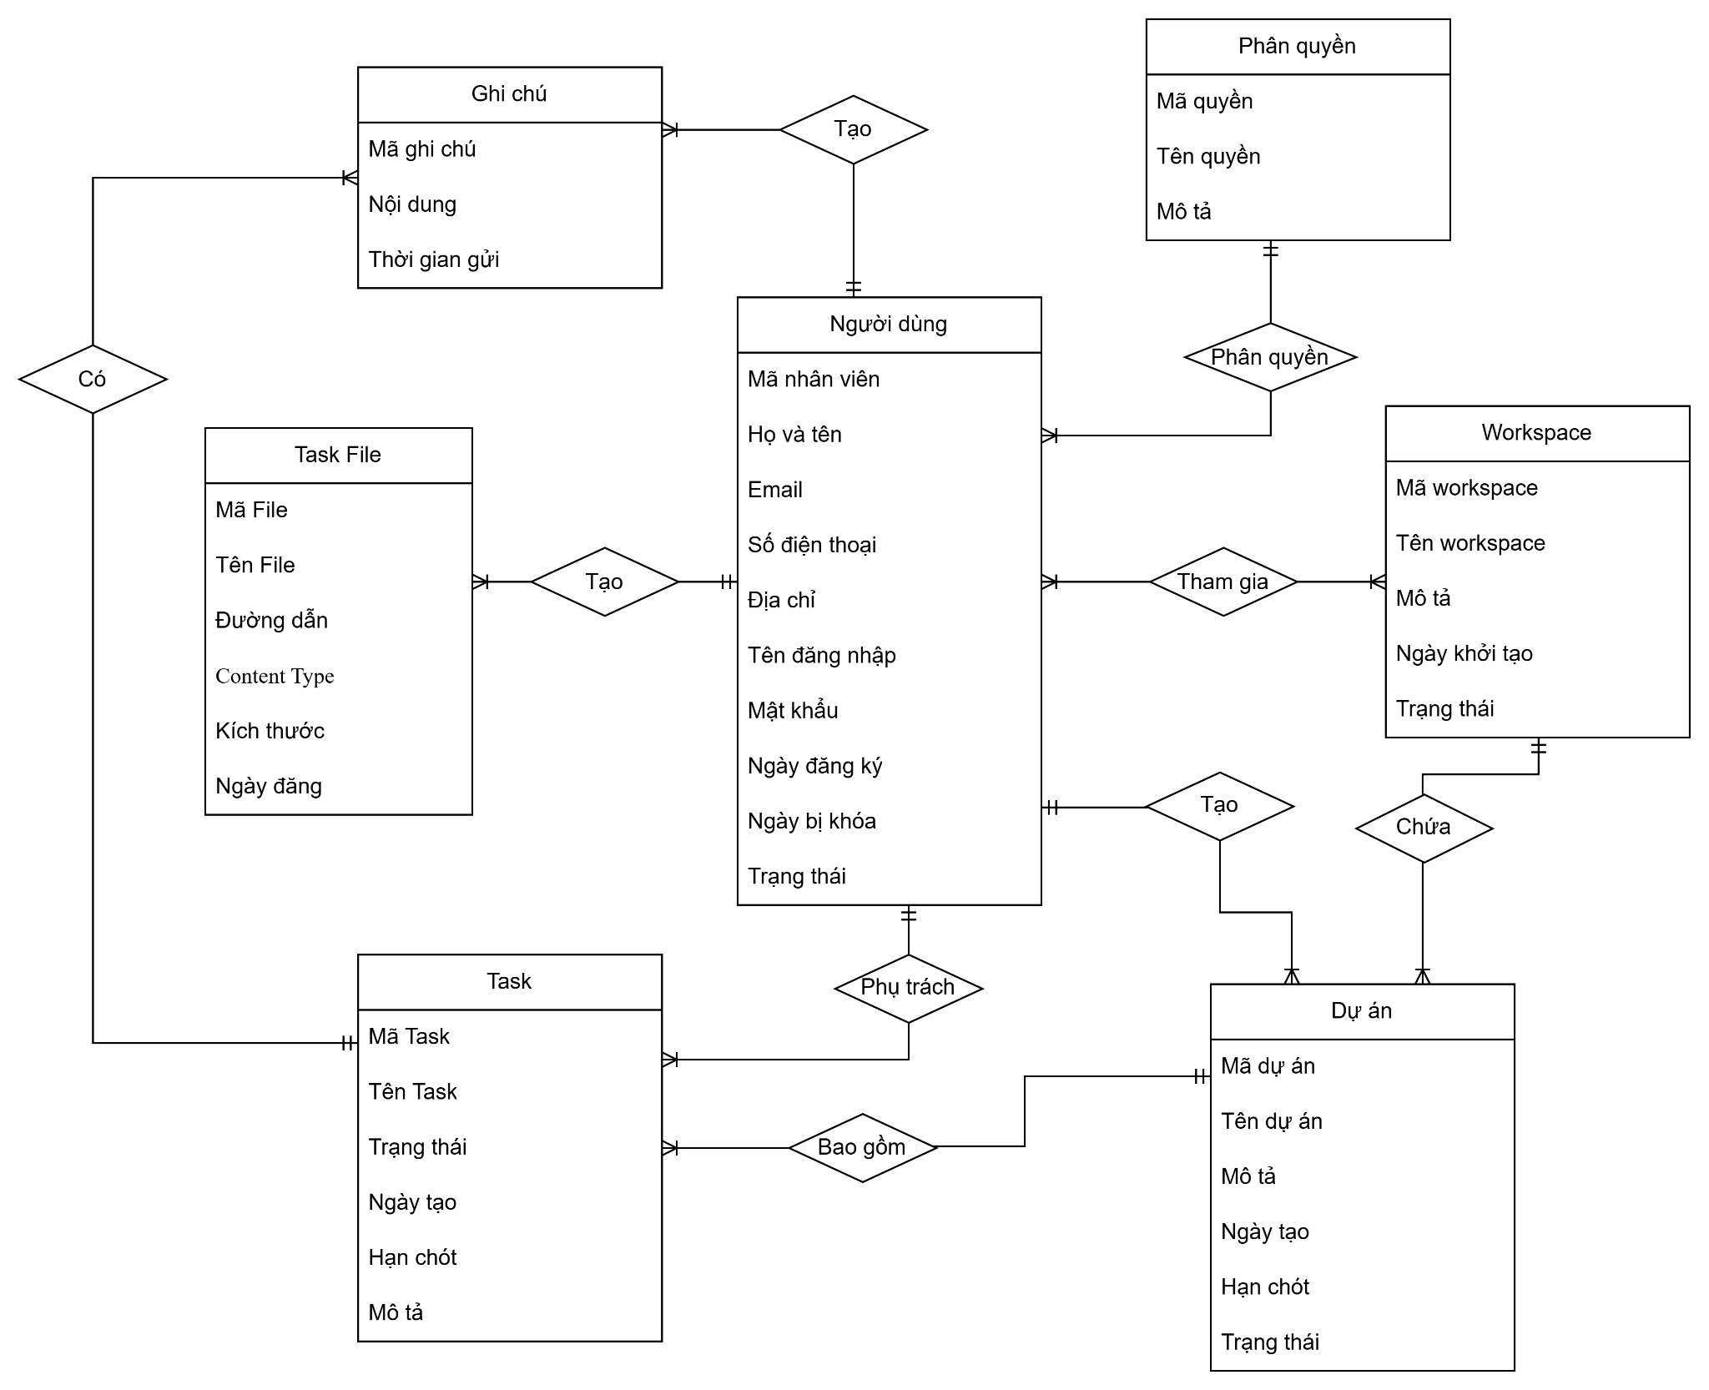

***Hình 3.3. ERD mở rộng***

### **3.3.1.4. Mô hình ERD kinh điển**

* Xác định khóa cho các thực thể chính

| **Kiểu thực thể** | **Khóa chính** |
| --- | --- |
| **Phân quyền** | Mã quyền |
| **Người dùng** | Mã nhân viên |
| **Workspace** | Mã workspace |
| **Dự án** | Mã dự án |
| **Task** | Mã Task |
| **Task File** | Mã file |
| **Ghi chú** | Mã ghi chú |

***Bảng 3.11. Xác định khóa cho các thực thể***

* Mô hình ERD kinh điển

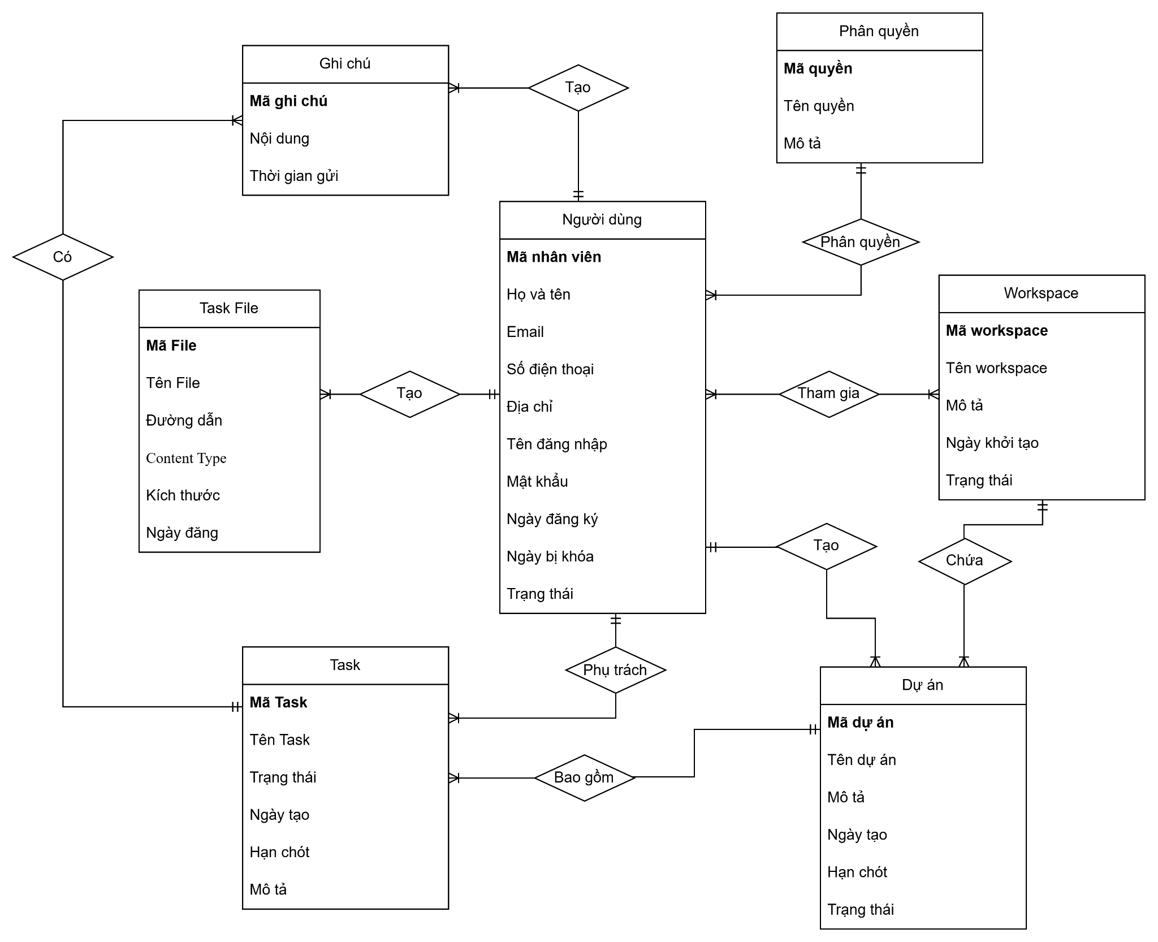

***Hình 3.2. ERD kinh điển***

### **3.3.1.5. Mô hình ERD hạn chế**

* Xử lý kiểu liên kết m - n

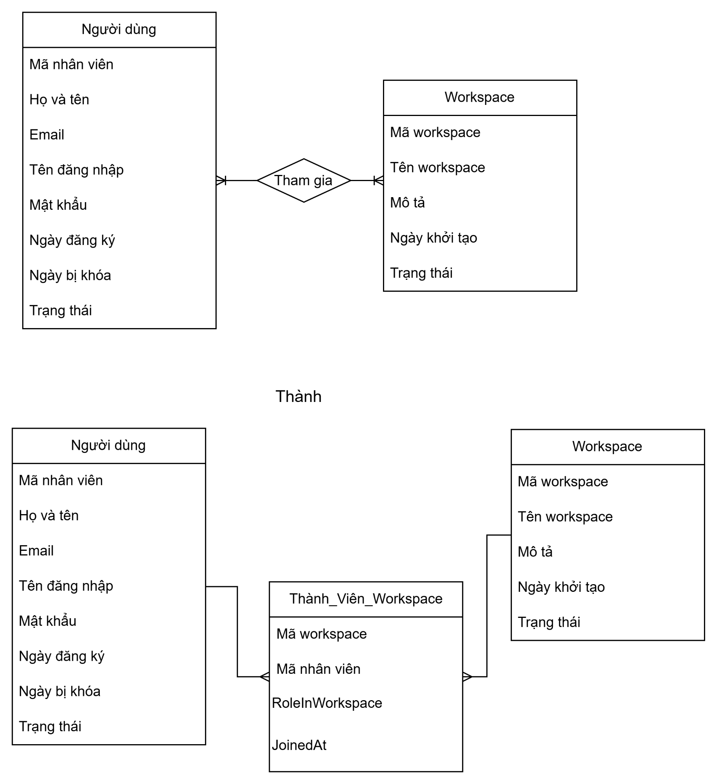

* Xác định kiểu thuộc tính liên kết

| **STT** | **Đầu 1** | **Đầu nhiều** | **Thuộc tính kết nối** | **Ghi chú** |
| --- | --- | --- | --- | --- |
| 1 | Phân quyền | Người dùng | Mã phân quyền | Chuyển sang |
| 2 | Workspace | Dự án | Mã workspace | Chuyển sang |
| 3 | Người dùng | Dự án | Mã người dùng | Chuyển sang |
| 4 | Người dùng | Task | Mã nhân viên | Chuyển sang |
| 5 | Dự án | Task | Mã dự án | Chuyển sang |
| 6 | Task | Task File | Mã Task | Chuyển sang |
| 7 | Người dùng | Task File | Mã nhân viên | Chuyển sang |
| 8 | Người dùng | Ghi chú | Mã nhân viên | Chuyển sang |
| 9 | Task | Ghi chú | Mã Task | Chuyển sang |

***Bảng 3.*12*. Xác định kiểu thuộc tính liên kết***

* Xác định khóa chính, khóa ngoại của các kiểu thực thể

| **STT** | **Kiểu thực thể** | **Khóa chính** | **Khóa ngoại** |
| --- | --- | --- | --- |
| 1 | Phân quyền | Mã phân quyền |  |
| 2 | Người dùng | Mã nhân viên | Mã phân quyền |
| 3 | Workspace | Mã workspace |  |
| 4 | Dự án | Mã dự án | Mã workspace |
| 5 | Task | Mã Task | Mã nhân viên  Mã dự án |
| 6 | Task File | Mã File | Mã Task,  Mã nhân viên |
| 7 | Ghi chú | Mã ghi chú | Mã nhân viên  Mã Task |
| 8 | Thành_Viên_Workspace | Mã nhân viên  Mã workspace | Mã nhân viên  Mã workspace |

* Mô hình ERD hạn chế

* Giải thích ký hiệu

|  | Kiểu thực thể và kiểu thuộc tính |
| --- | --- |
|  | Kiểu liên kết |
| **Tên kiểu thuộc tính** | Khóa chính |
| *Tên kiểu thuộc tính* | Khóa ngoại |
| ***Tên kiểu thuộc tính*** | Vừa là khóa chính vừa là khóa ngoại |

* Mô hình ERD hạn chế

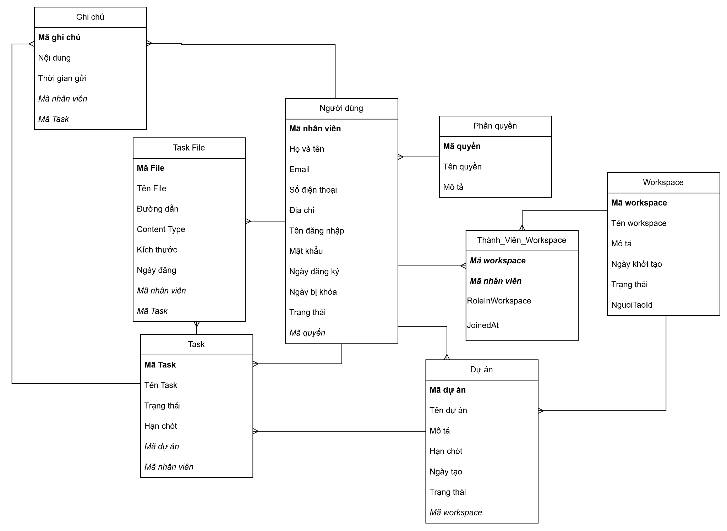

***Hình 3.4. ERD hạn chế***

### **3.3.1.6. Mô hình quan hệ**

* Mã hóa tên gọi chuyển đổi kiểu thực thể thành bảng quan hệ.

| **STT** | **Kiểu thực thể** | **Bảng quan hệ** | **Các thuộc tính** |
| --- | --- | --- | --- |
| 2 | Phân quyền | PHANQUYEN | MaQuyen, TenQuyen, MoTa |
| 3 | Người dùng | NGUOIDUNG | MaNhanVien, HoTen, Email,TenDangNhap,MatKhau,SoDienThoai,DiaChi,NgayDangKy,NgayKhoa,TrangThai |
| 4 | Workspace | WORKSPACE | MaWorkSpace,TenWorkSpace, MoTa,NgayTao,TrangThai |
| 5 | Dự án | DUAN | MaDuAn, TenDuAn,MoTa,HanChot,TrangThai,NgayTao |
| 6 | Task | TASK | MaTask, TenTask,TrangThai,HanChot |
| 7 | Task File | TASK_FILES | MaFile, TenFile, DuongDan, ContentType, KichThuoc, NgayDang |
| 8 | Ghi chú | GHICHU | MaGhiChu, NoiDung, ThoiGianGui |
| 9 | Thành_Viên_Workspace | THANH_VIEN_WORKSPACE | MaWorkSpace,MaNhanVien,RoleInWorkSpace,JoinedAt |

- **Mô hình quan hệ**

▪ Giải thích kí hiệu: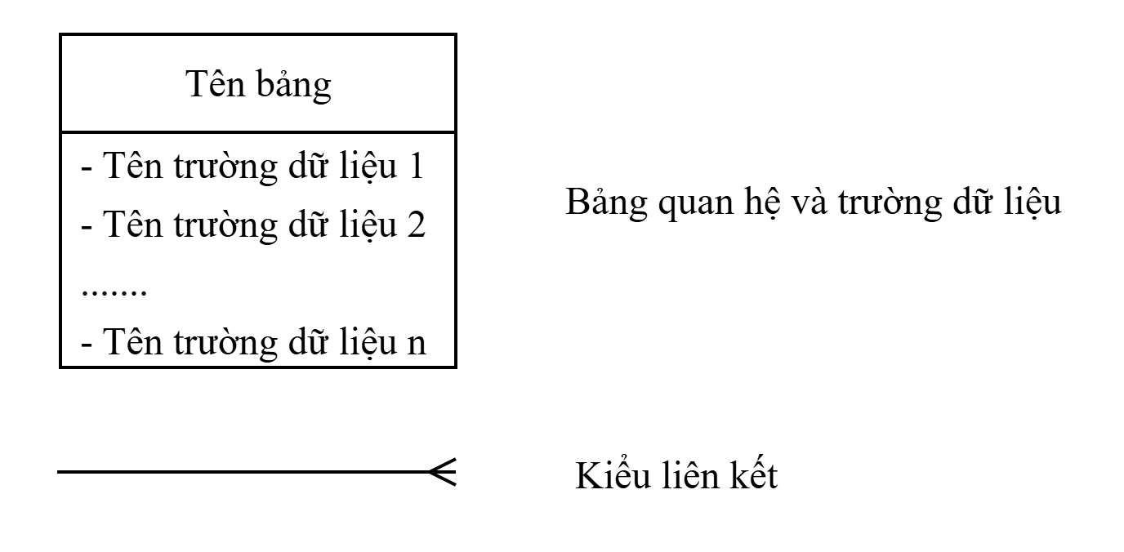

▪ Mô hình quan hệ:

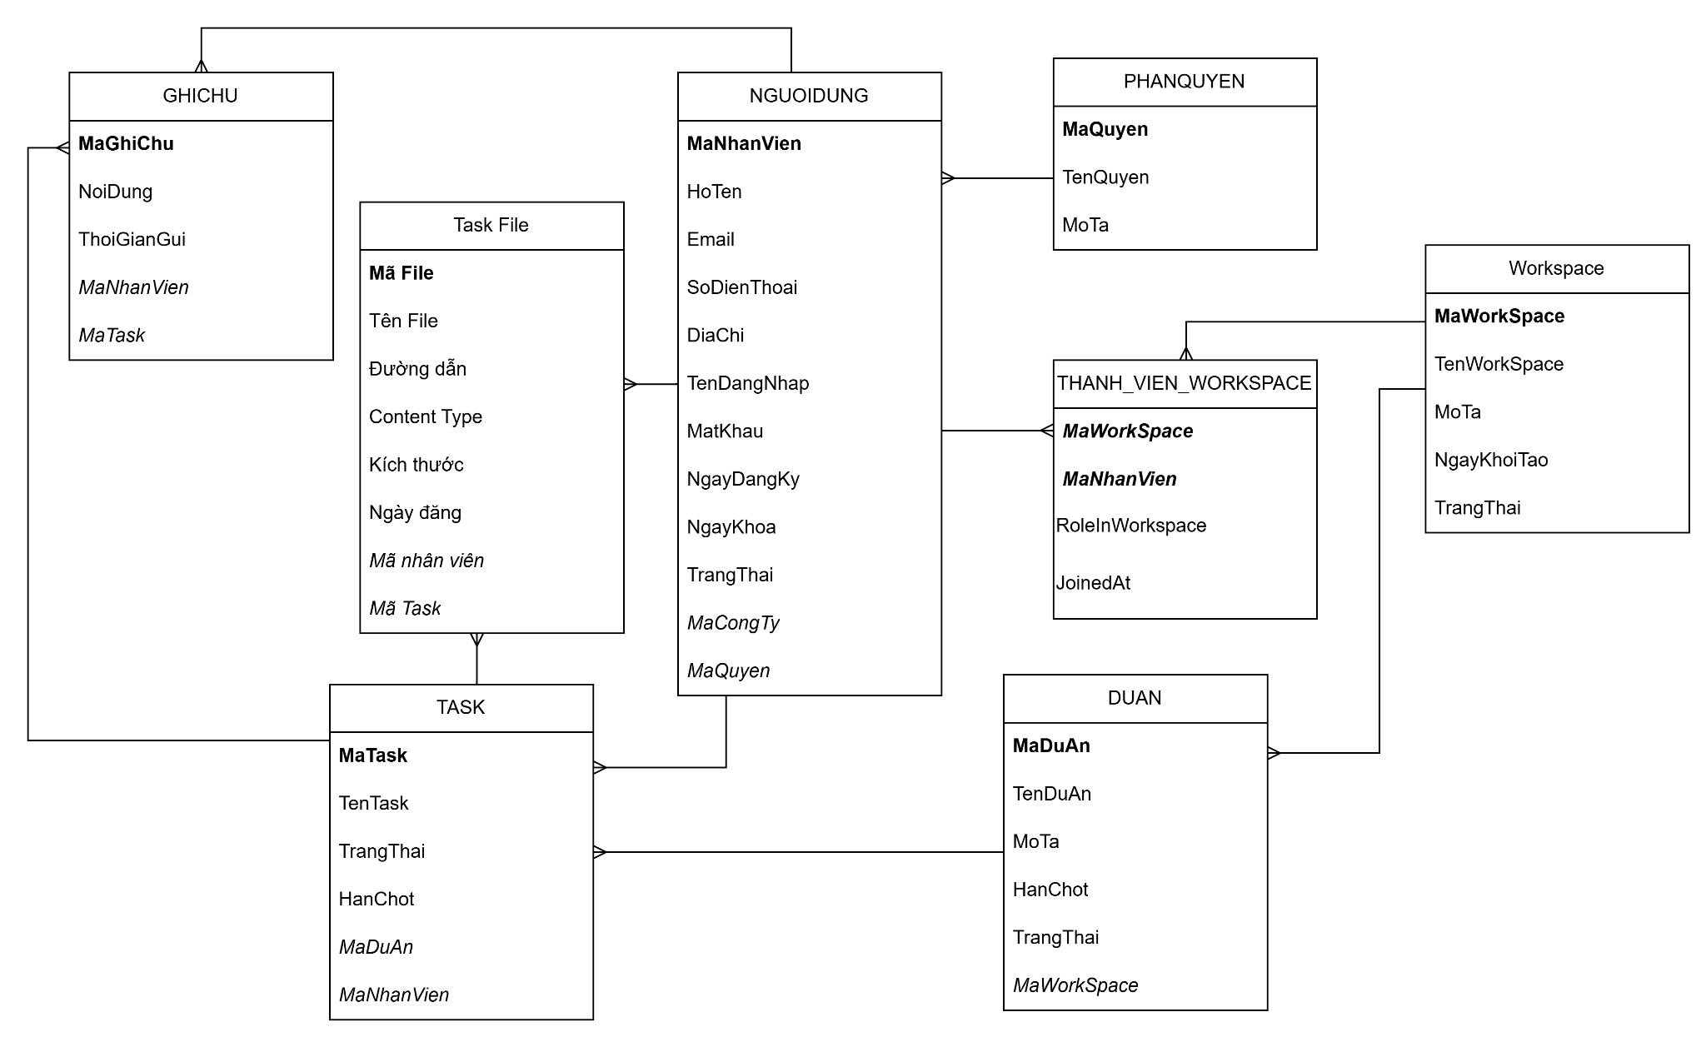

***Hình 3.6. Mô hình ER***

# CHƯƠNG 4: MỘT SỐ CHỨC NĂNG CHÍNH

## **4.1 Các chức năng chính**

### **Chức năng đăng nhập**

#### Giao diện trang đăng nhập:

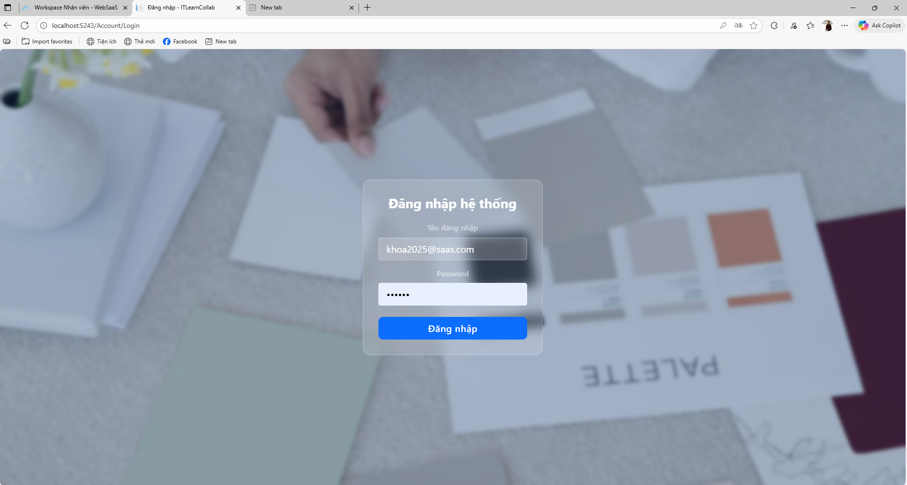

#### Giao diện trang đăng nhập thất bại

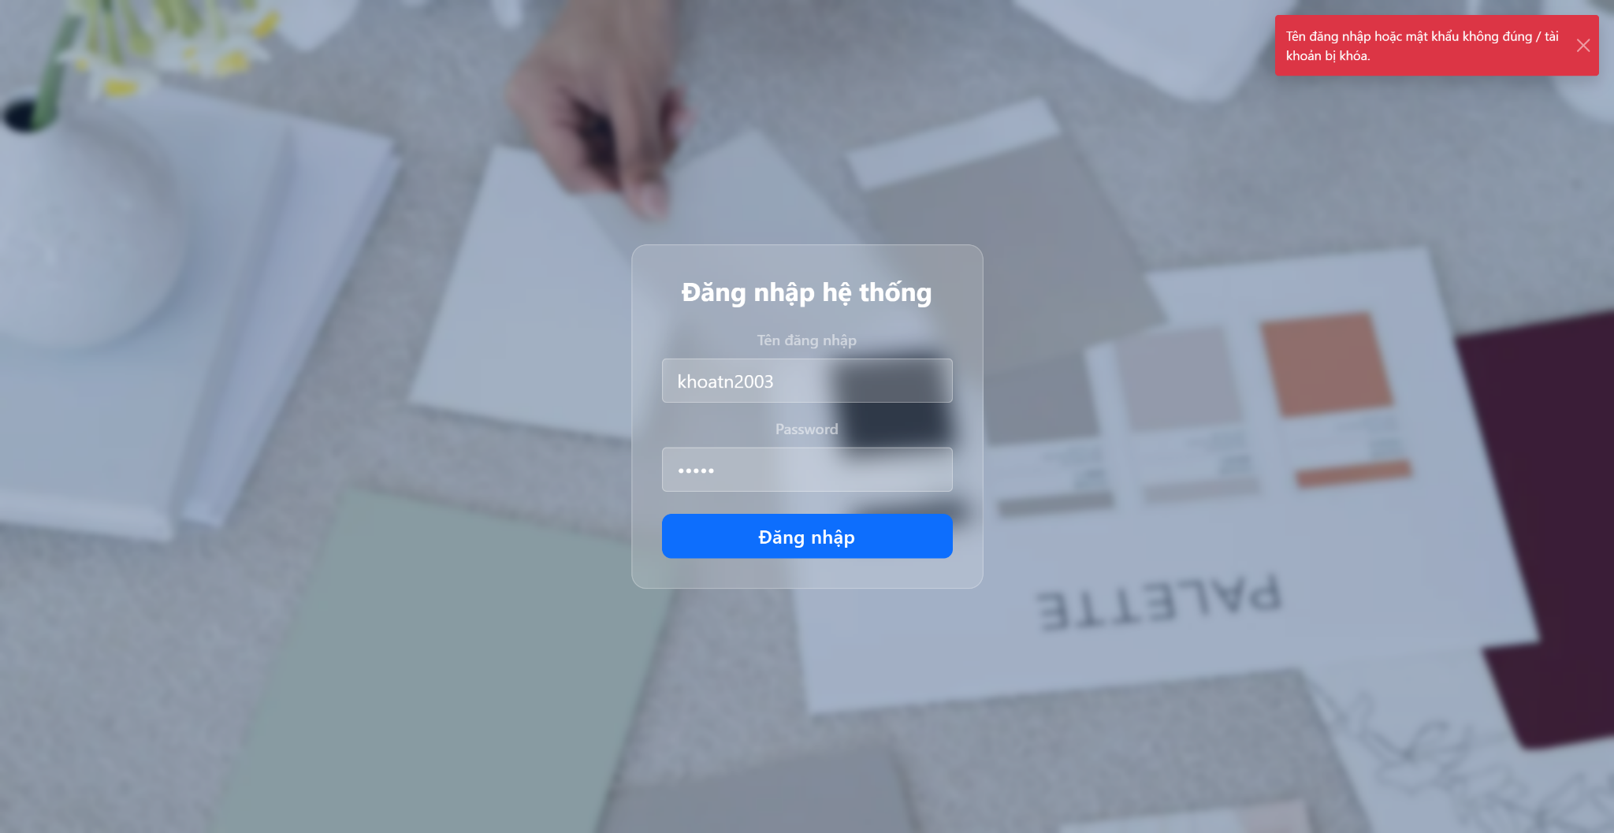

#### Giao diện trang vi phạm quyền



### **Chức năng quản lý tài khoản:**

#### Giao diện trang Quản trị viên

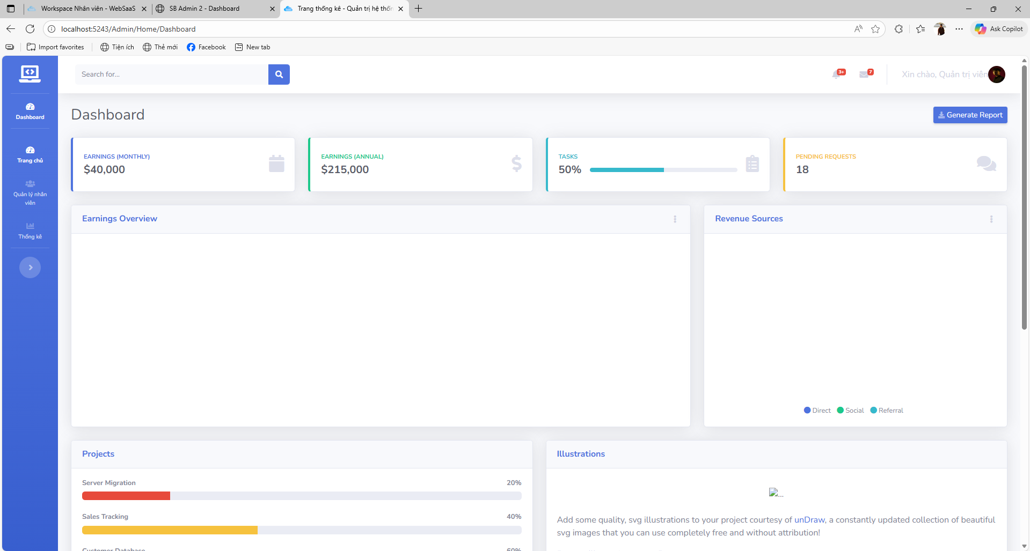

#### Giao diện trang quản lý danh sách tài khoản nhân viên(Quản trị viên)

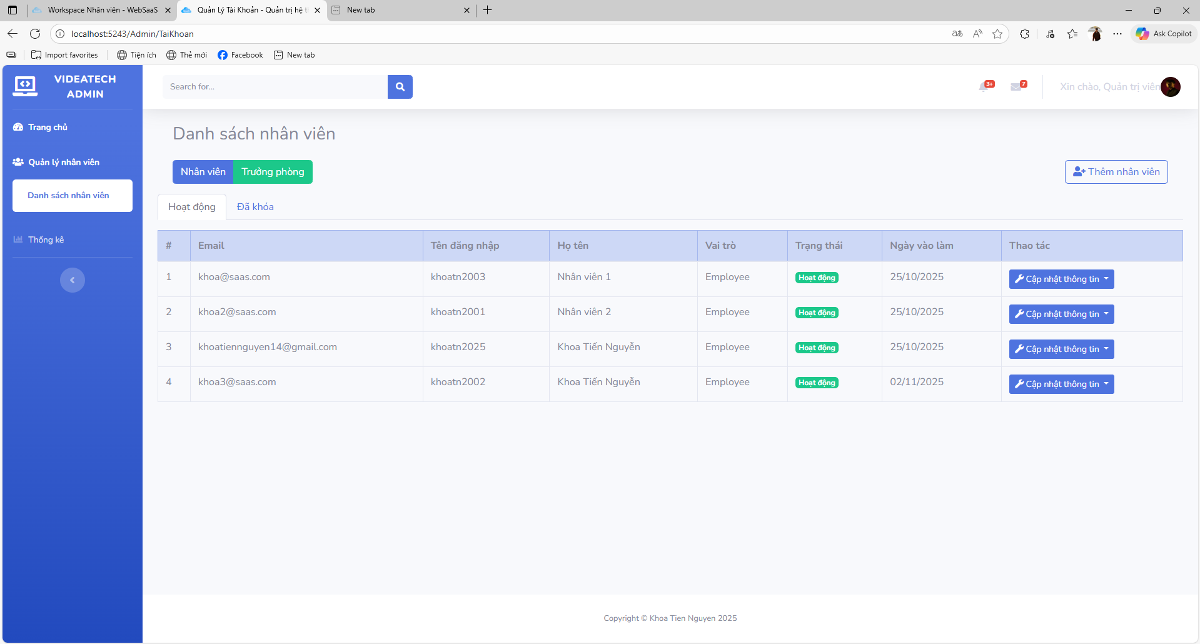

#### Giao diện trang tài khoản bị khóa

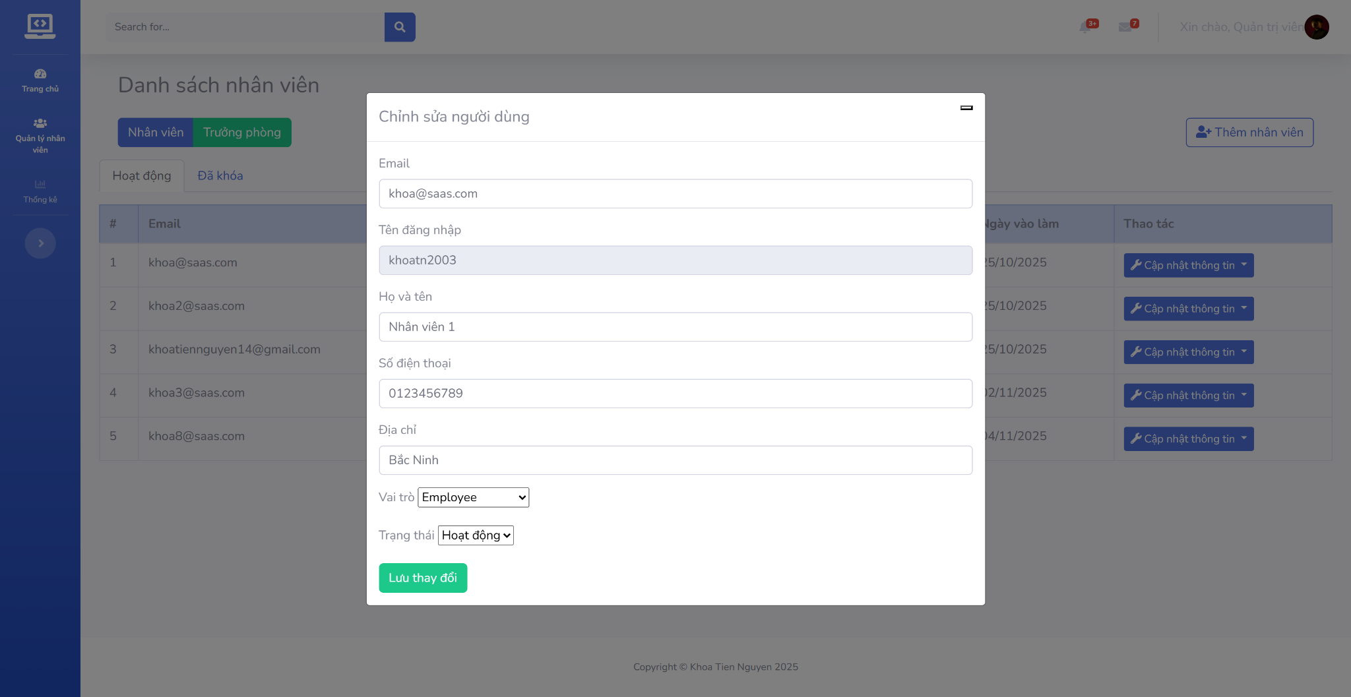

#### Giao diện trang thêm mới tài khoản nhân viên

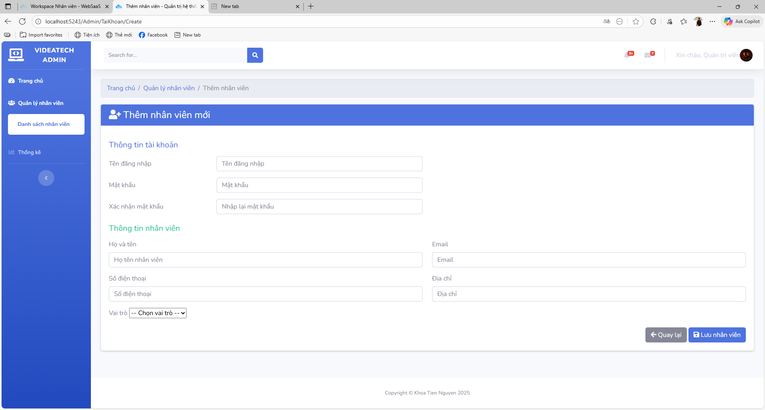

#### Giao diện trang chỉnh sửa thông tin người dùng



* Giao diện trang cá nhân của nhân viên

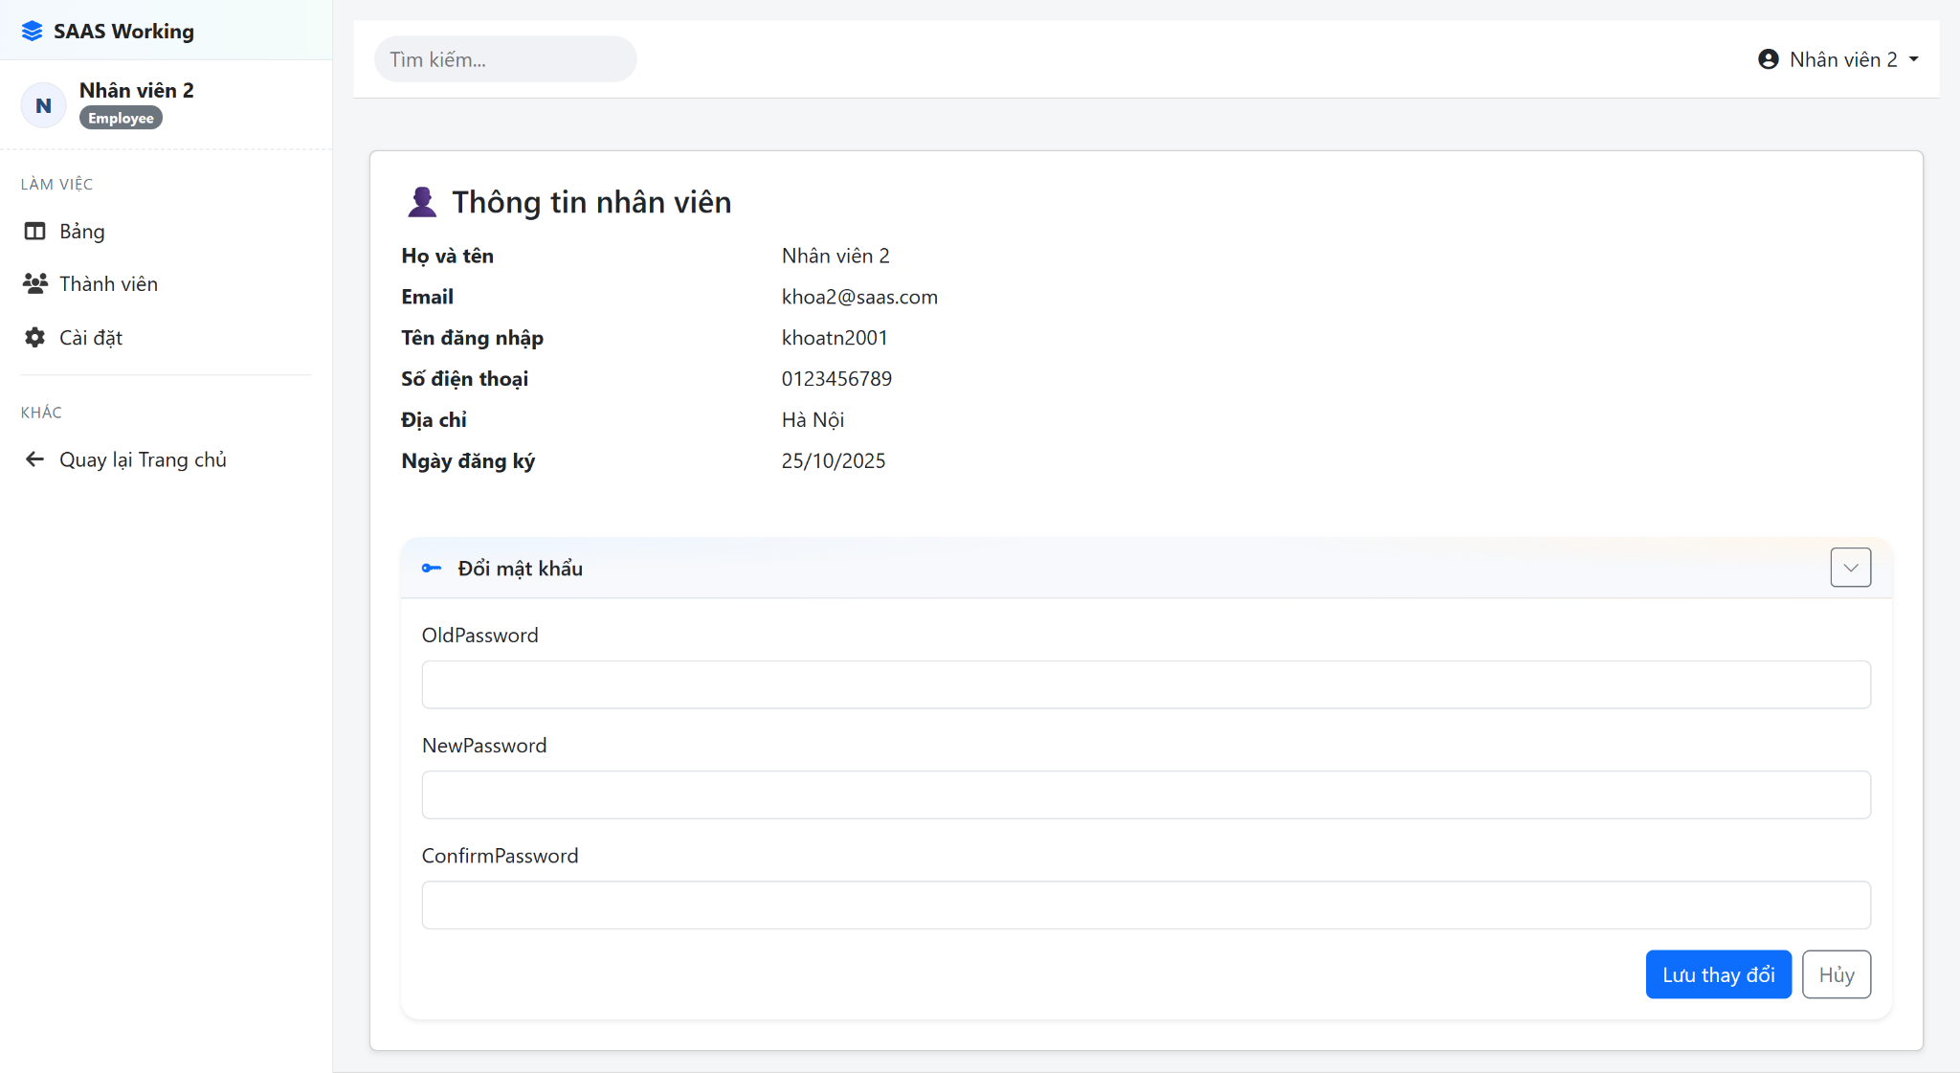

### **Chức năng quản lý Workspace:**

#### Giao diện workspace cho nhân viên

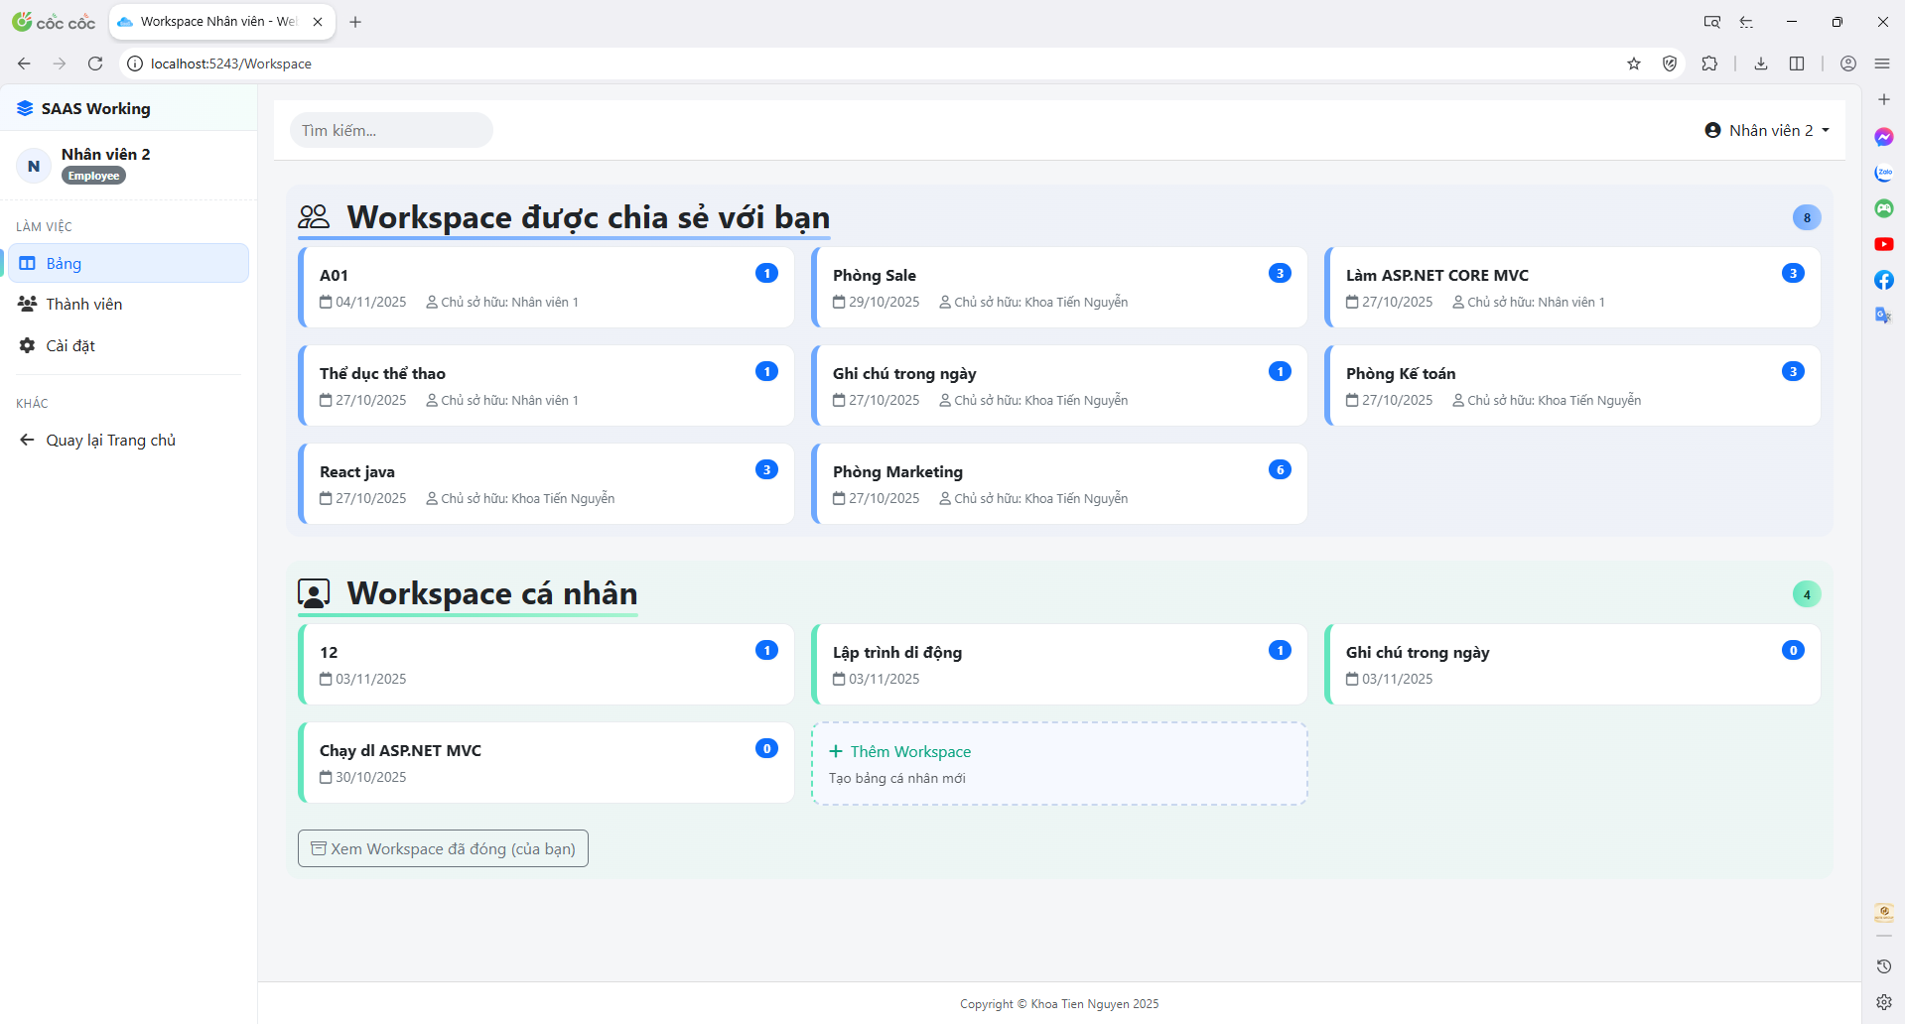

#### Giao diện workspace cho trưởng phòng

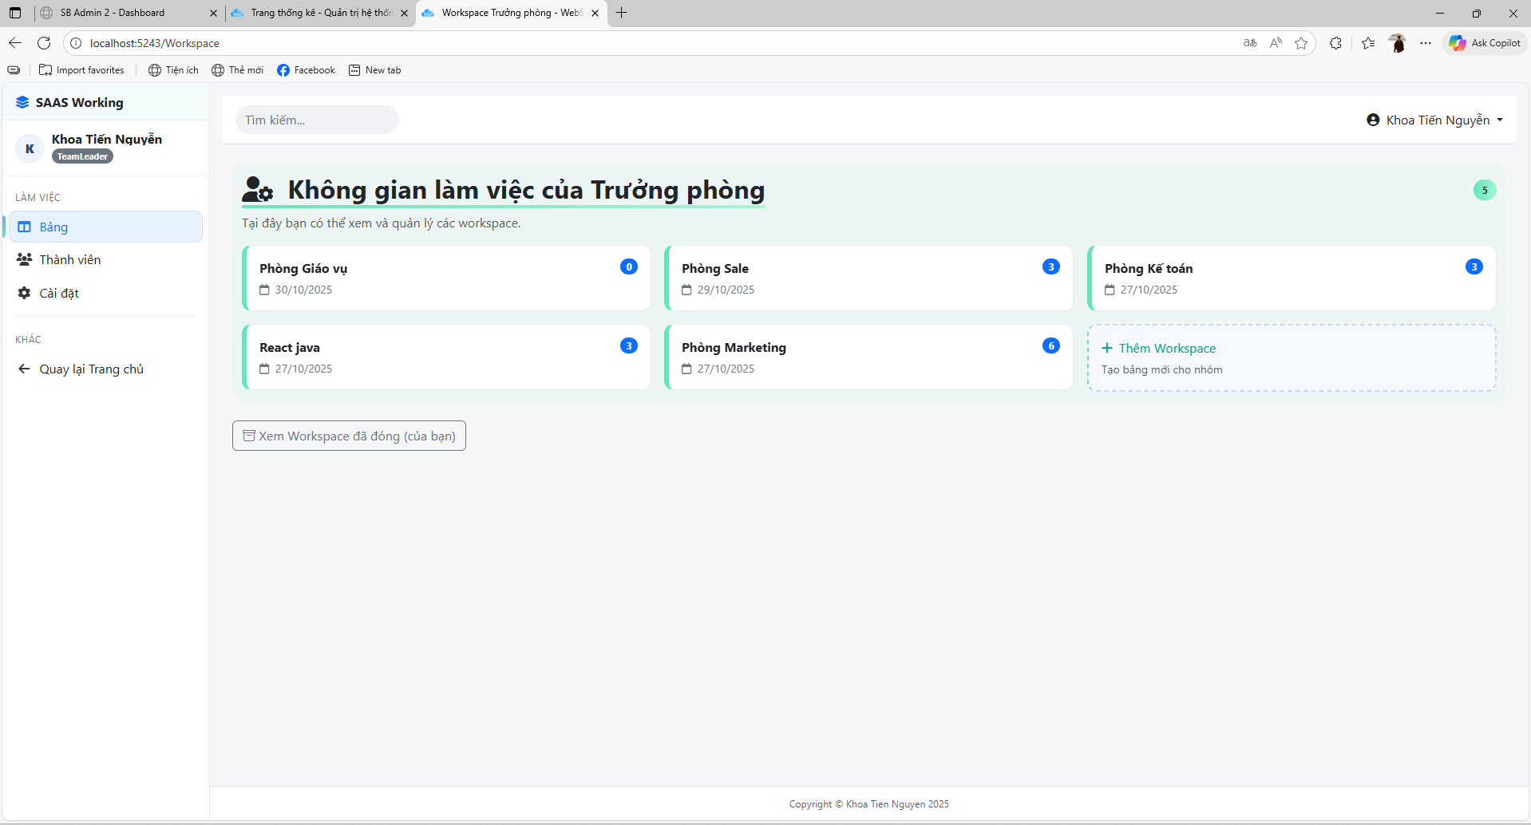

#### Giao diện trang chi tiết Workspace của trưởng phòng

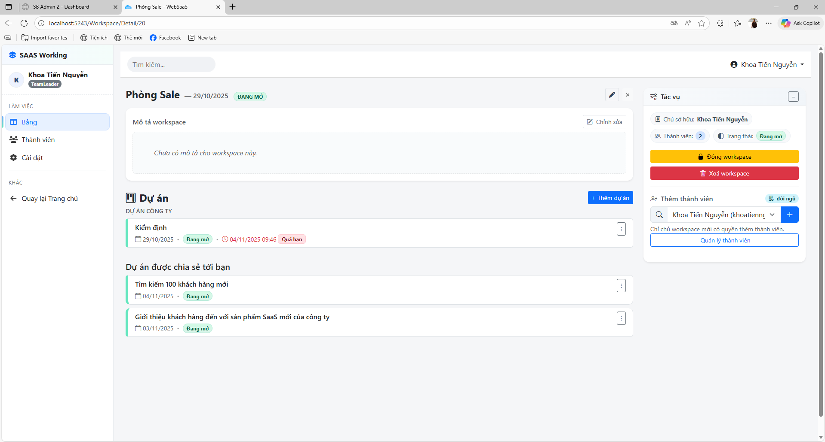

#### Giao diện trang chi tiết Workspace của nhân viên

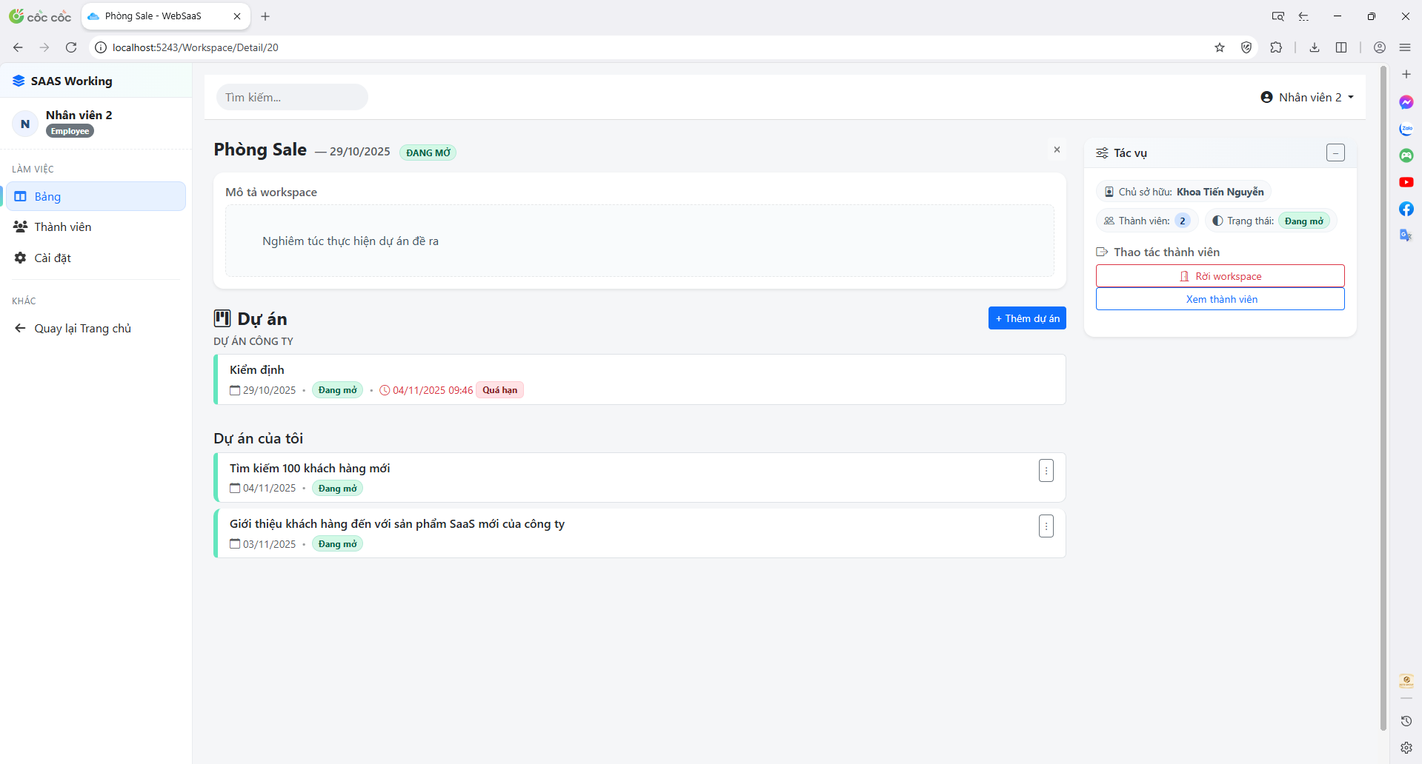

#### Giao diện trang quản lý thành viên trong 1 Workspace

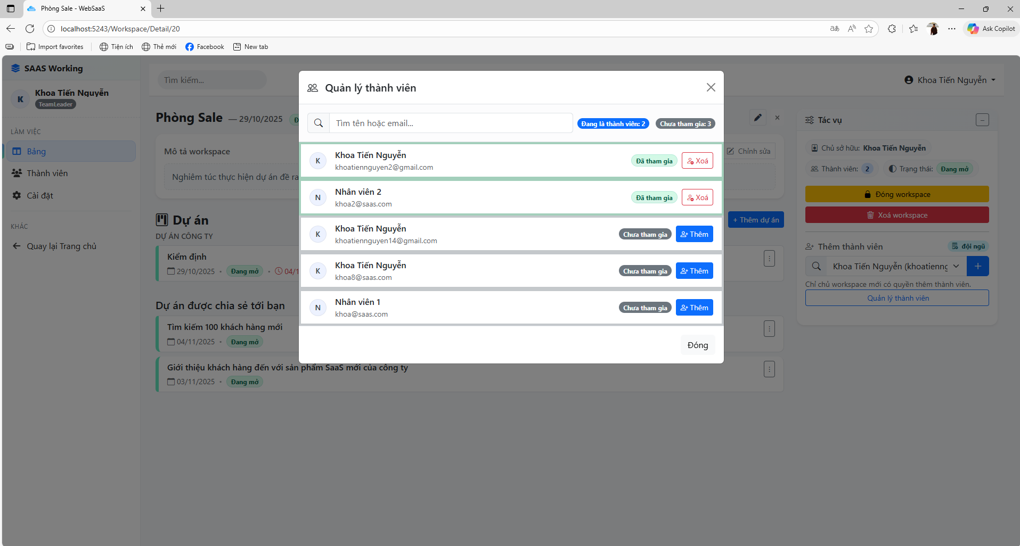

* Thêm thành công

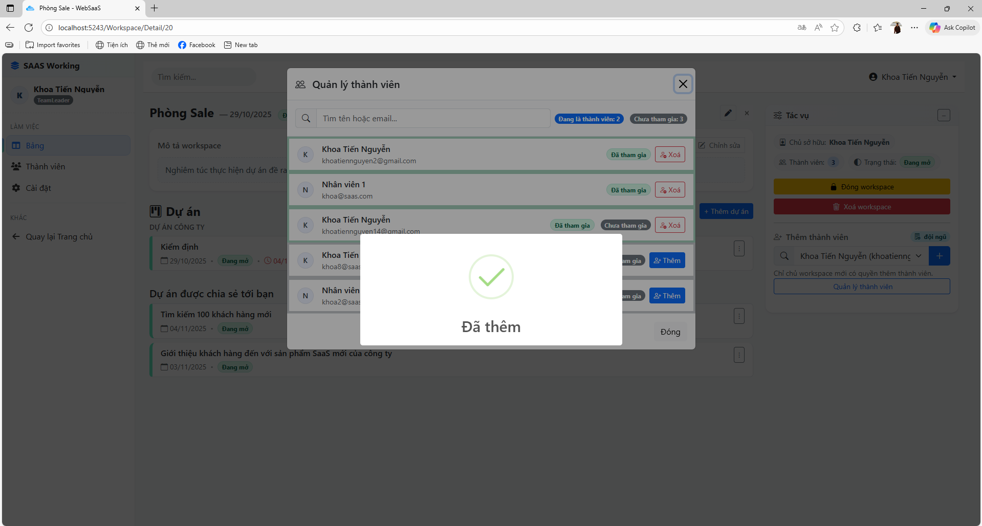

### **Chức năng quản lý dự án và cộng tác công việc**

#### Giao diện trang dự án

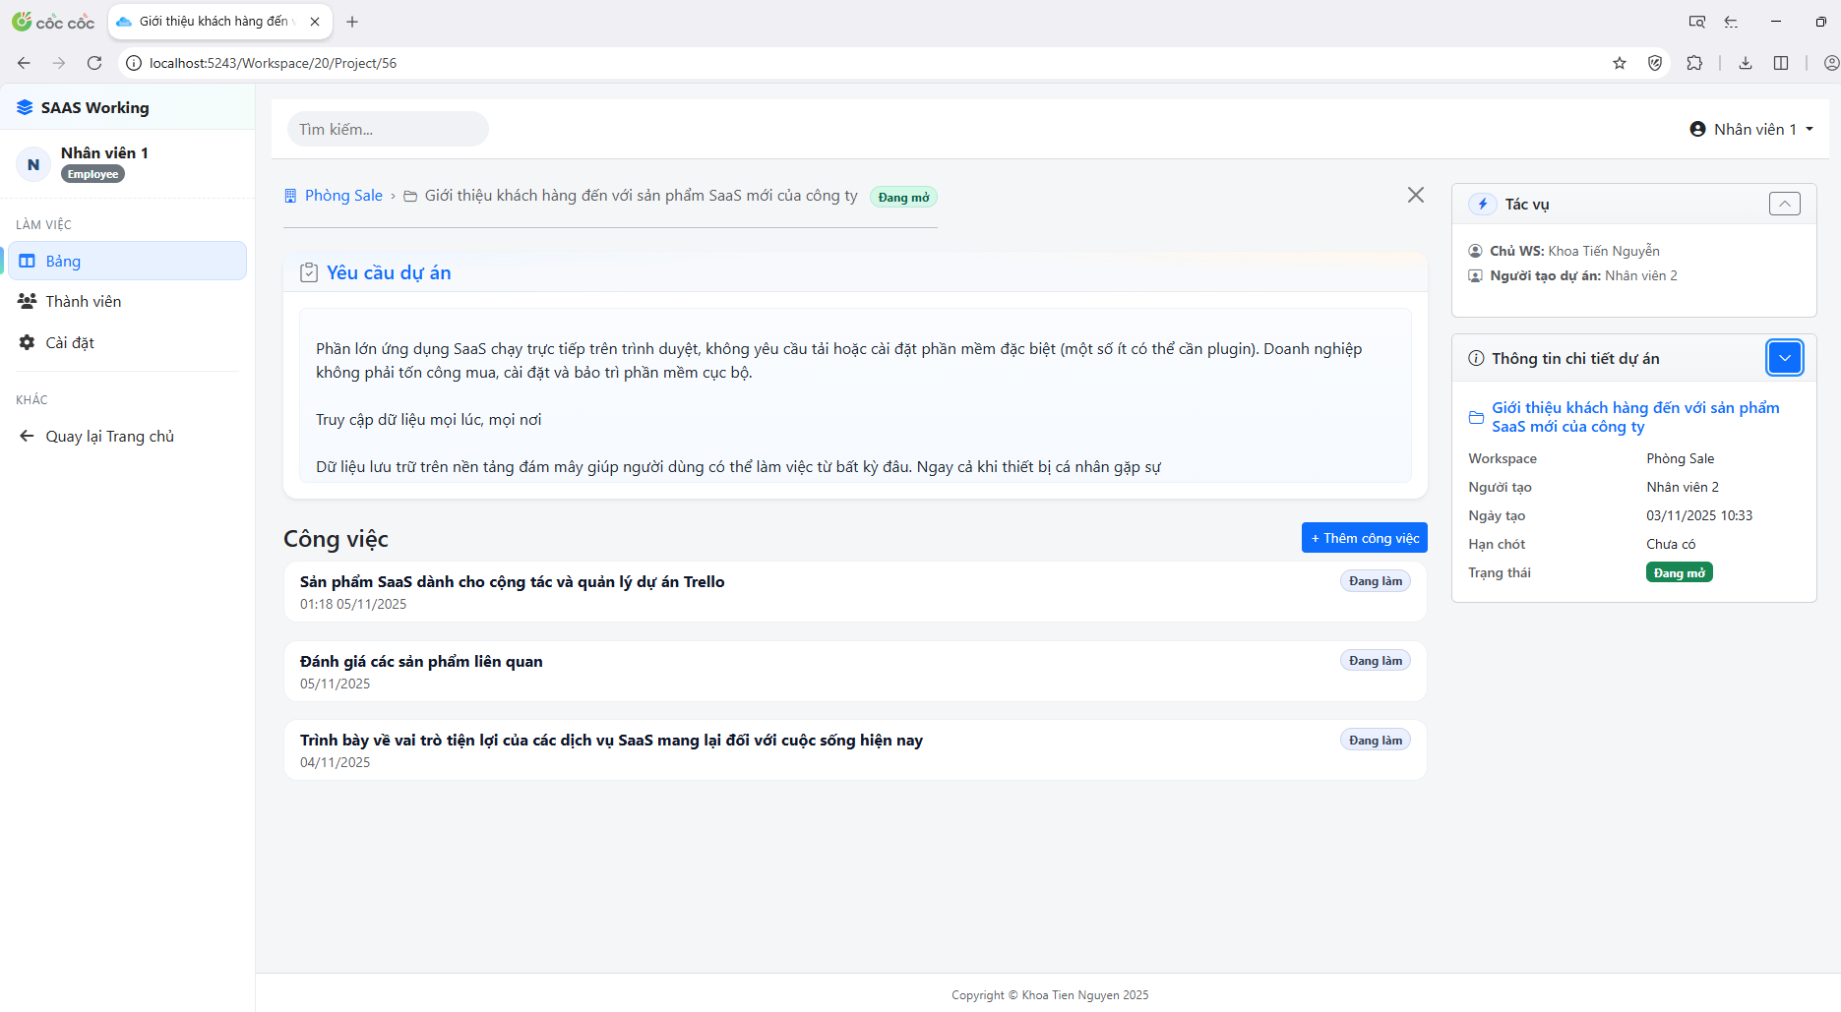

#### Giao diện trang công việc

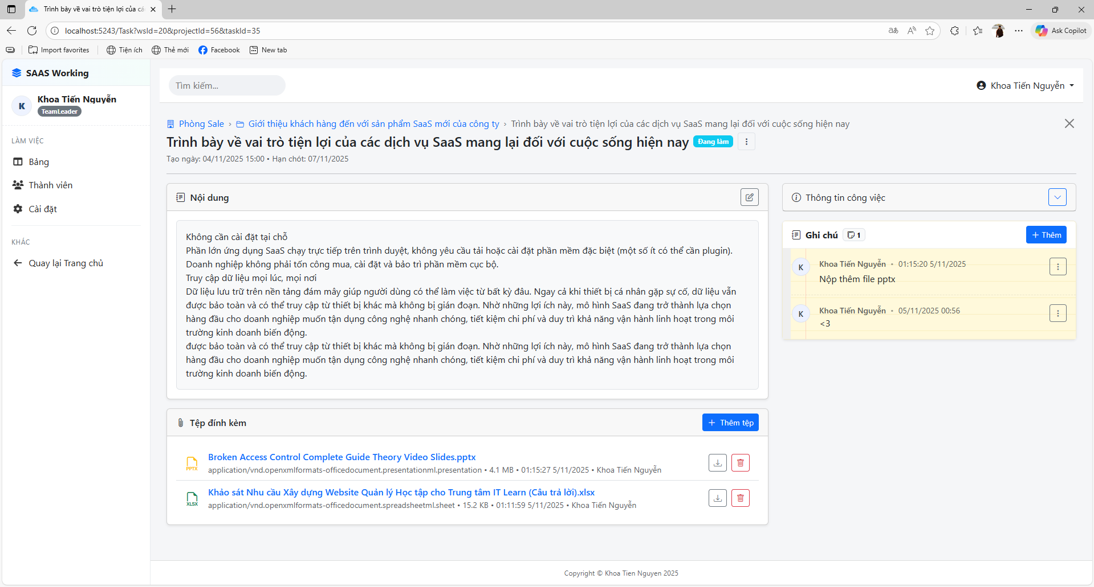

* Mã HTML Workspace:

@model WEBSAAS.ViewModels.EmployeeWorkspaceVm

@{

ViewData["Title"] = "Workspace Nhân viên";

Layout = "~/Views/Shared/Layouts/_LayoutSaaS.cshtml";

}

<section class="ws-section ws-section--shared mb-4">

<div class="d-flex align-items-center justify-content-between flex-wrap gap-2 mb-2">

<h2 class="section-title m-0">

<i class="bi bi-people me-2"></i> Workspace được chia sẻ với bạn

</h2>

<span class="badge rounded-pill bg-gradient-shared">

@Model.CompanyWorkspaces.Count

</span>

</div>

<div class="row g-3 row-cols-1 row-cols-sm-2 row-cols-lg-3" id="companyWorkspaceGrid">

@foreach (var ws in Model.CompanyWorkspaces)

{

<div class="col">

<div class="ws-card p-3">

<div class="d-flex justify-content-between align-items-start">

<div class="ws-title text-truncate">@ws.TenWorkSpace</div>

<span class="badge rounded-pill text-bg-primary">@ws.DuAnCount</span>

</div>

<div class="ws-meta mt-1">

<i class="fa-regular fa-calendar me-1"></i>@ws.NgayTao.ToLocalTime().ToString("dd/MM/yyyy")

@* Chỉ phần “được chia sẻ” mới cần chủ sở hữu *@

<span class="ms-3 ws-owner"><i class="fa-regular fa-user me-1"></i>Chủ sở hữu: @ws.OwnerName</span>

</div>

<a class="stretched-link"

asp-controller="Workspace"

asp-action="Detail"

asp-route-id="@ws.MaWorkSpace"></a>

</div>

</div>

}

</div>

</section>

@* @await Html.PartialAsync("_WorkspaceHeaderPartial", "Không gian làm việc của Nhân viên") *@

<section class="ws-section ws-section--mine">

<div class="d-flex align-items-center justify-content-between flex-wrap gap-2 mb-2">

<div class="d-flex align-items-center gap-3">

<h2 class="section-title m-0">

<i class="bi bi-person-workspace me-2"></i> Workspace cá nhân

</h2>

@await Html.PartialAsync("~/Views/Shared/Partials/Workspace/_AddWorkspacePartial.cshtml")

</div>

<span class="badge rounded-pill bg-gradient-mine">

@Model.PersonalWorkspaces.Count

</span>

</div>

<div class="row g-3 row-cols-1 row-cols-sm-2 row-cols-lg-3" id="personalWorkspaceGrid">

@foreach (var ws in Model.PersonalWorkspaces)

{

<div class="col">

<div class="ws-card p-3 position-relative"> @* <-- thêm position-relative *@

<div class="d-flex justify-content-between align-items-start">

<div class="ws-title text-truncate">@ws.TenWorkSpace</div>

<span class="badge rounded-pill text-bg-primary">@ws.DuAnCount</span>

</div>

<div class="ws-meta mt-1">

<i class="fa-regular fa-calendar me-1"></i>@ws.NgayTao.ToLocalTime().ToString("dd/MM/yyyy")

</div>

<a class="stretched-link"

asp-controller="Workspace"

asp-action="Detail"

asp-route-id="@ws.MaWorkSpace"></a>

</div>

</div>

}

<!-- Ô Add card: chỉ 1 lần, luôn ở cuối -->

<div class="col">

<button type="button"

class="ws-card ws-card-add p-3 w-100 text-start position-relative"

data-bs-toggle="modal" data-bs-target="#addWorkspaceModal">

<div class="d-flex align-items-center">

<i class="fa-solid fa-plus me-2"></i>

<span>Thêm Workspace</span>

</div>

<div class="small text-muted mt-1">Tạo bảng cá nhân mới</div>

</button>

</div>

</div>

<div class="d-flex align-items-center mt-4">

<button id="btnShowClosed" class="btn btn-outline-secondary" type="button"

data-bs-toggle="collapse" data-bs-target="#closedWsWrap"

aria-expanded="false" aria-controls="closedWsWrap">

<i class="bi bi-archive"></i> Xem Workspace đã đóng (của bạn)

</button>

</div>

@* phần collapse *@

<div id="closedWsWrap" class="collapse mt-3">

<div class="card">

<div class="card-body">

<div id="closedWsContainer"

class="row g-3 row-cols-1 row-cols-sm-2 row-cols-lg-3"

data-load-url="@Url.Action("ClosedPartial","Workspace")">

</div>

<div id="closedWsEmpty" class="alert alert-light border d-none">

Không có workspace đã đóng.

</div>

@* Cho token sẵn để JS lấy *@

@Html.AntiForgeryToken()

</div>

</div>

</div>

</section>

* Mã CSS Workspace :

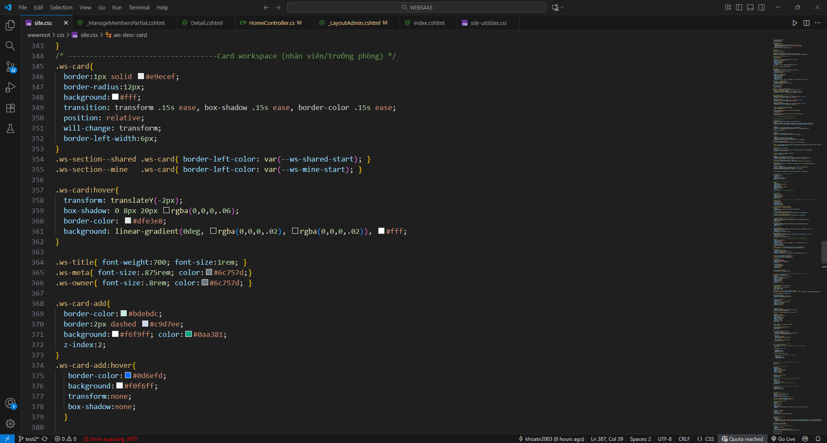

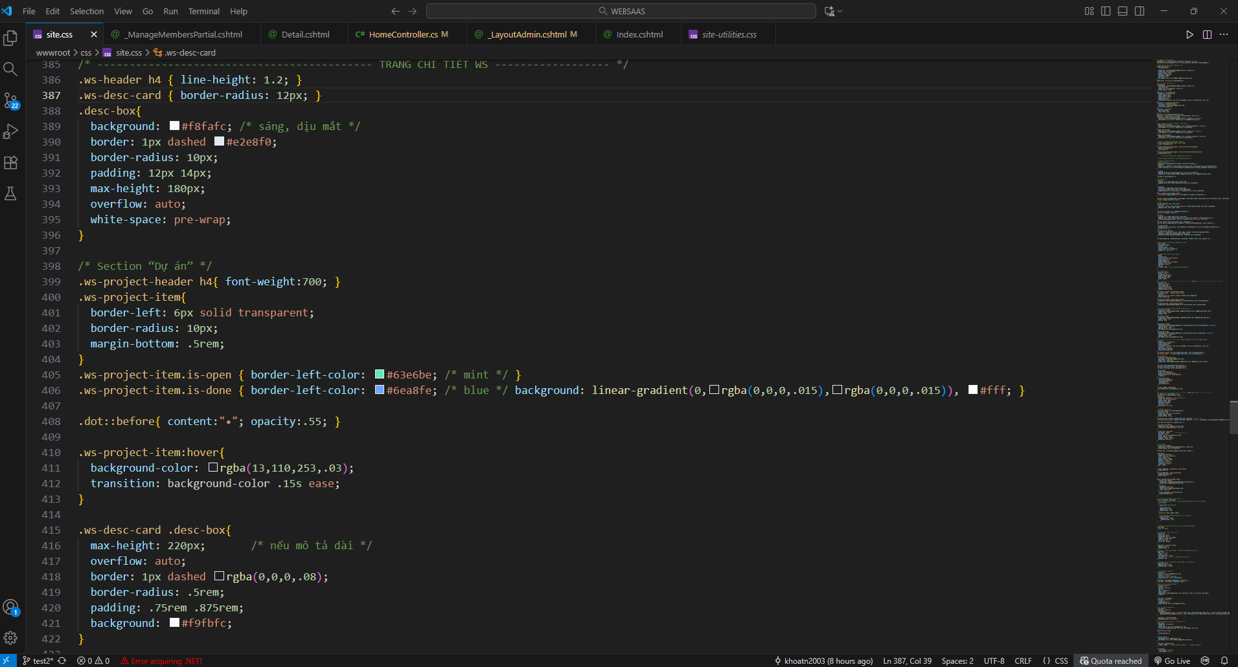

* ClientSide Script Workspace:

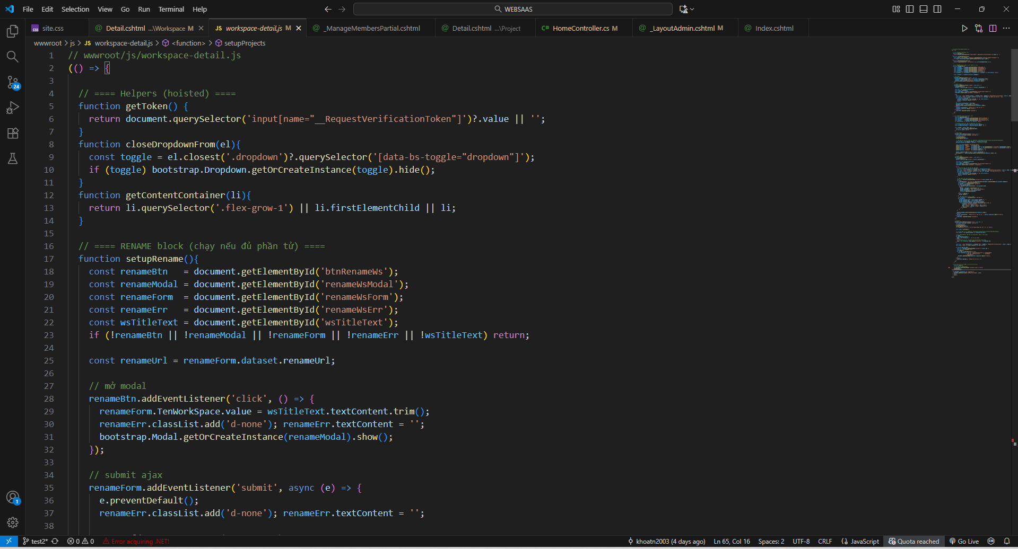

* ServerSide Script Workspace:

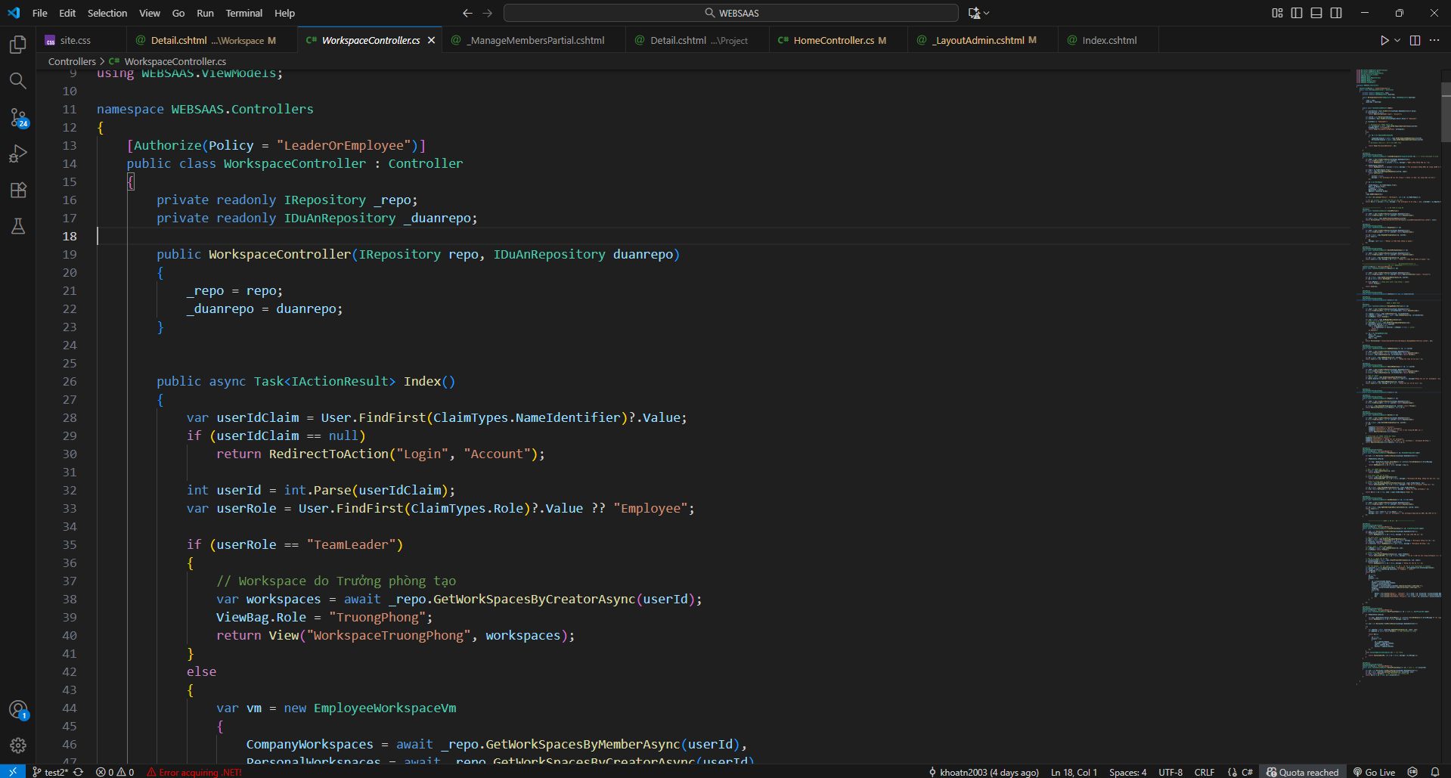

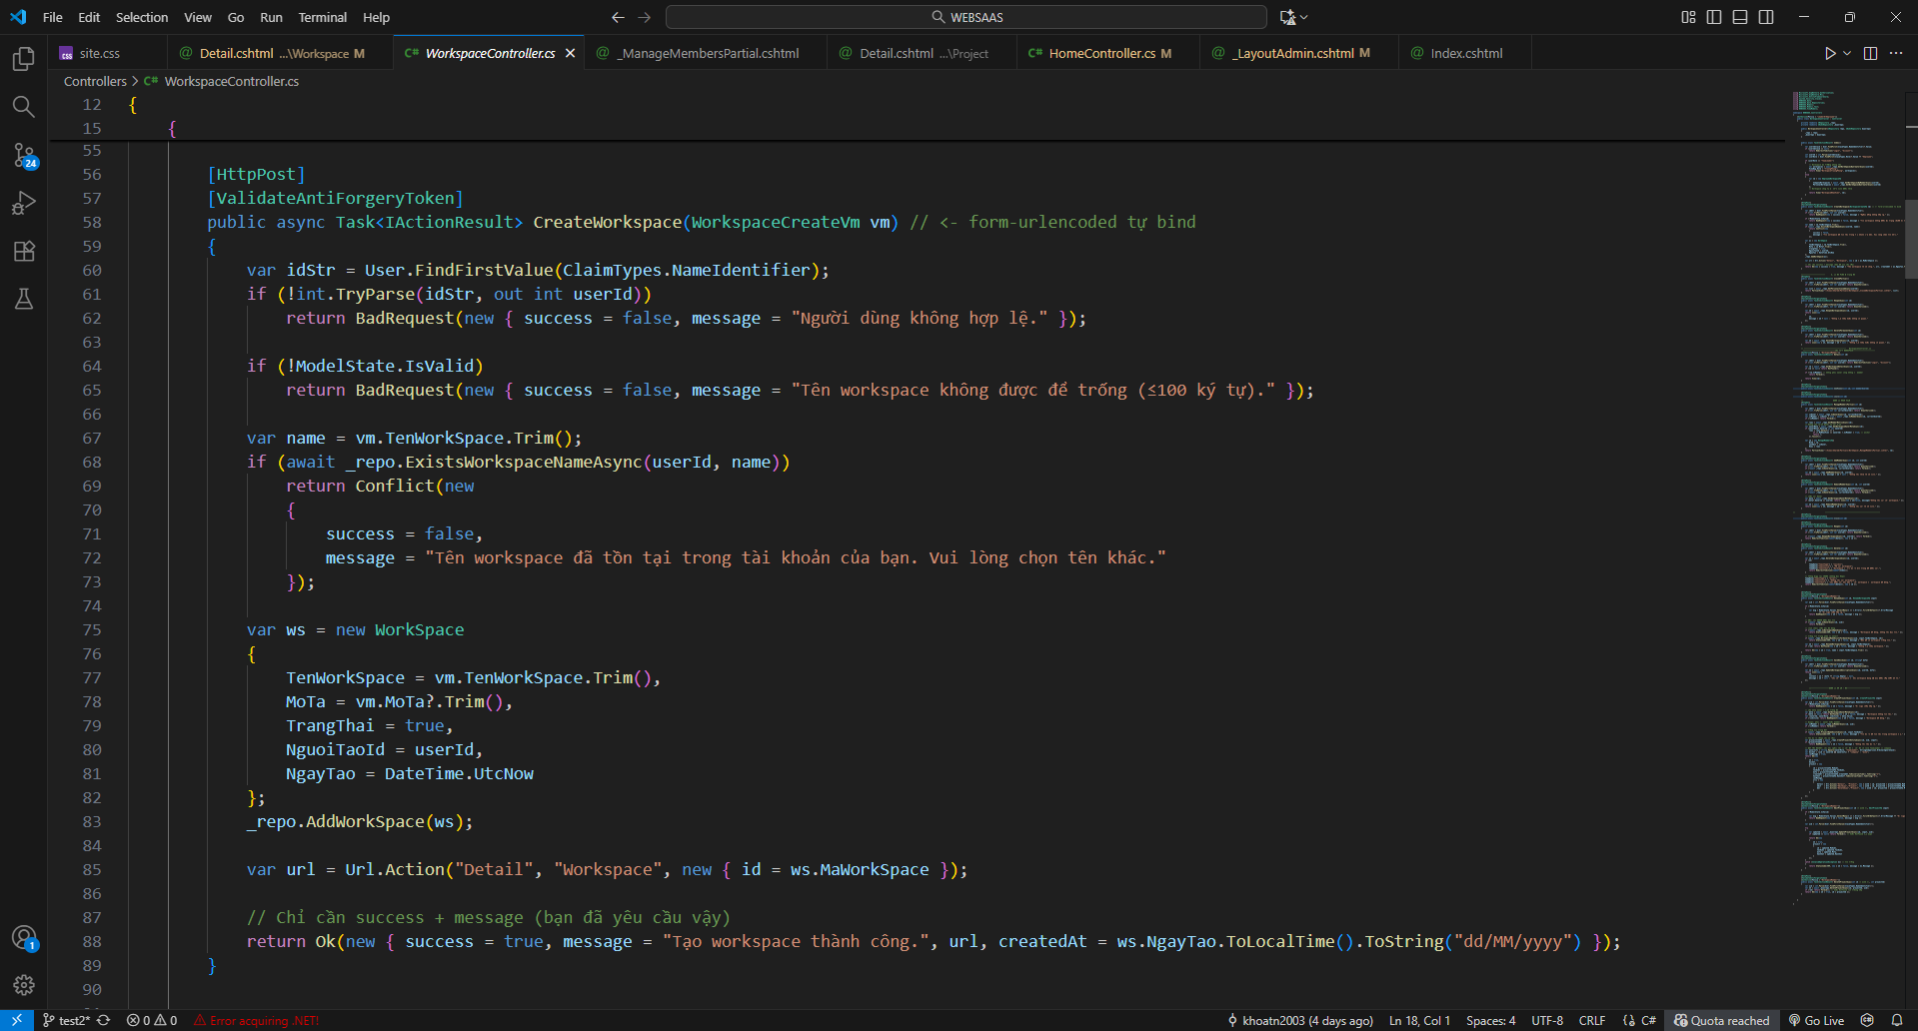

* Đánh giá :
* Giao diện đã đáp ứng được Responsive tương thích được với các màn hình điện thoại và máy tính của chức năng quản lý worksapce thông qua việc chạy chương trình kết quả như sau:

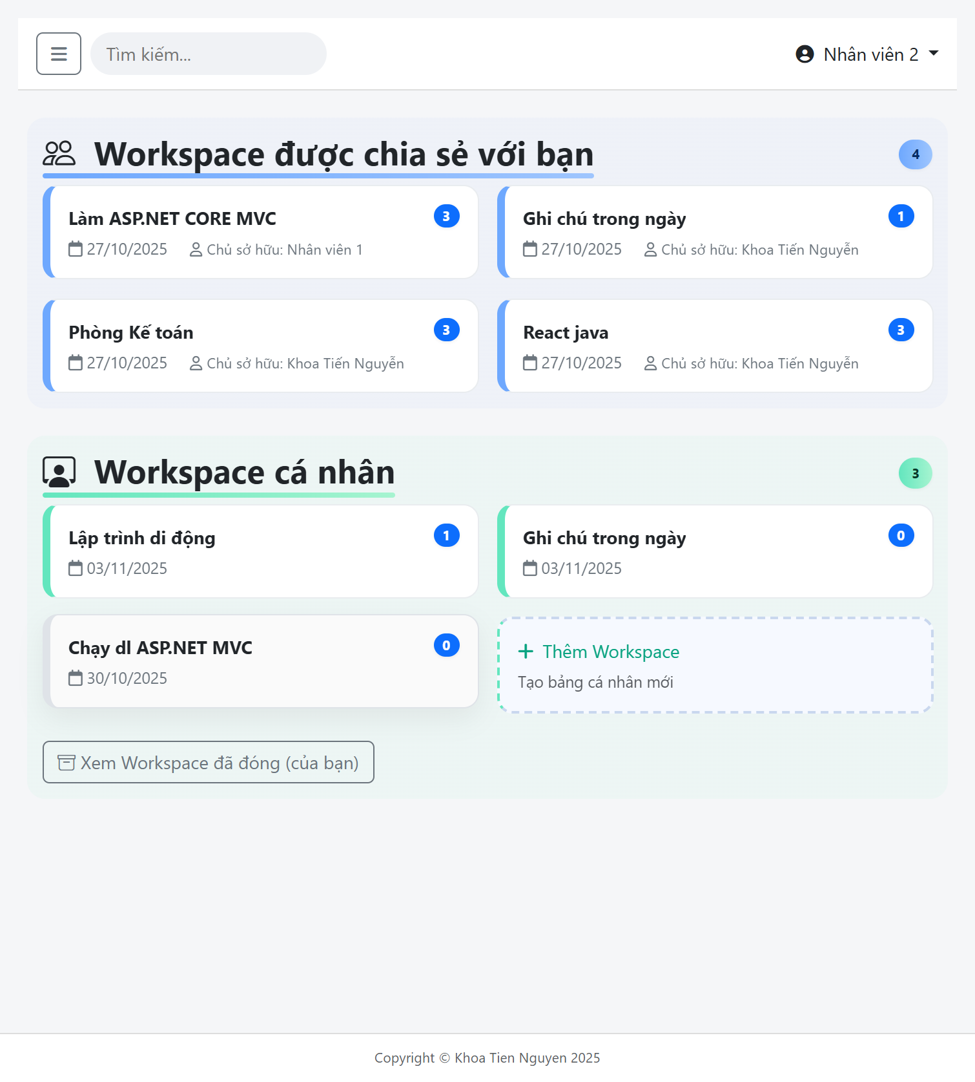

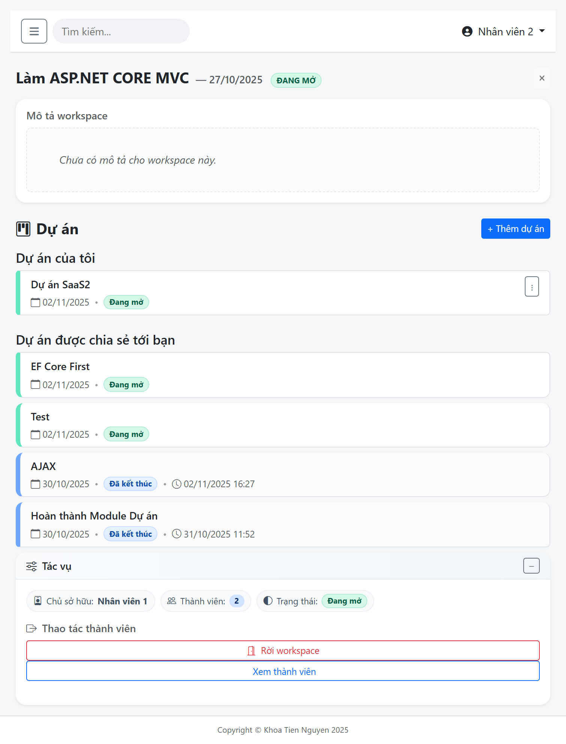

* Đoạn code thể hiện Responsive :

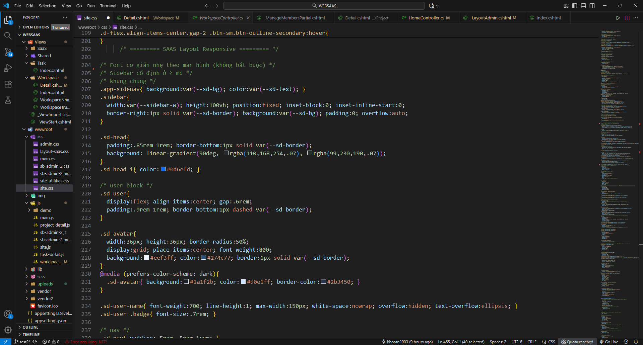

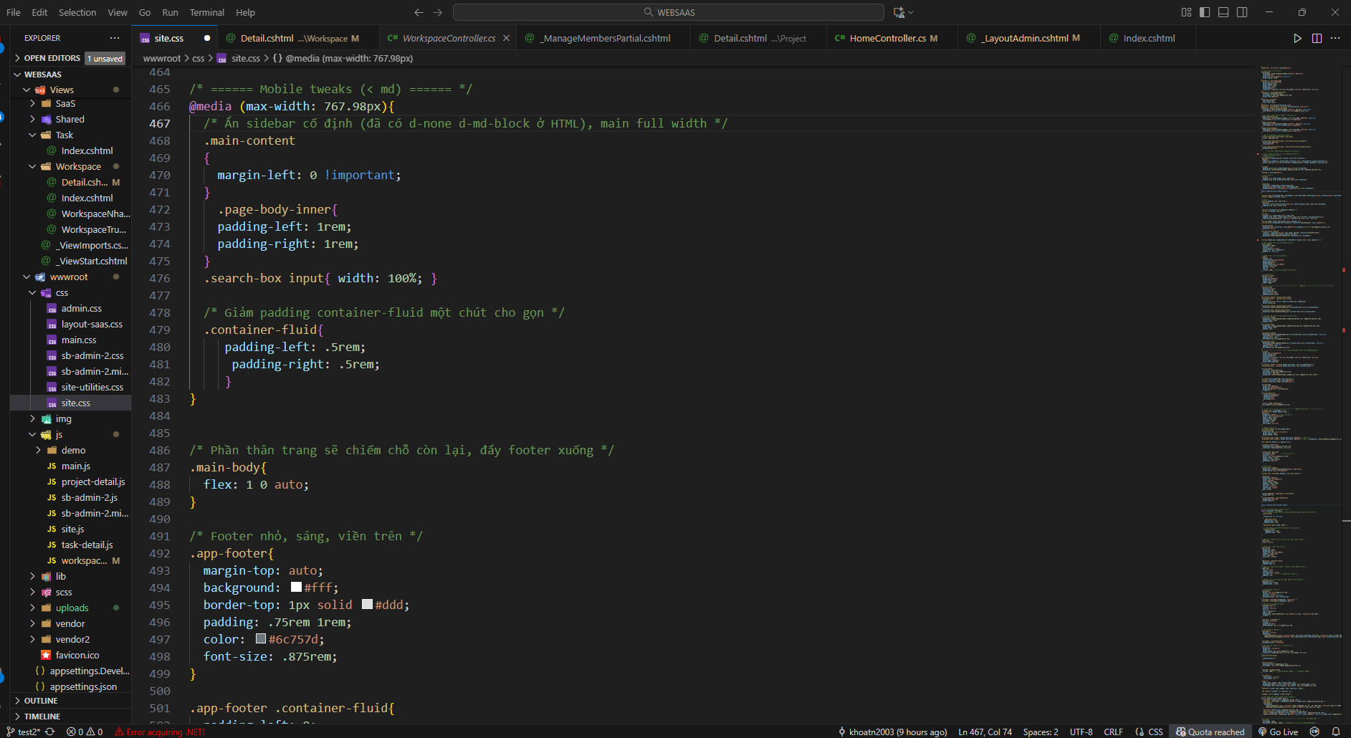

* SEO (Search Engine Optimization ):
* Đáp ứng 3 hạ tầng của SEO

## 

| **Tầng** | **Ý nghĩa** | **Cách áp dụng** |
| --- | --- | --- |
| **1. Technical SEO** | Tối ưu cấu trúc, tốc độ, URL | Route rõ ràng (/Workspace/{id}/Project/{id}), dùng Bootstrap responsive, load nhanh |
| **2. On-page SEO** | Tối ưu nội dung, thẻ meta, tiêu đề | Dùng <title>, <meta name="description">, thẻ heading hợp lý (<h1>, <h2>) |
| **3. UX/UI & Mobile-friendly** | Trang hiển thị tốt trên mọi thiết bị | Dùng Bootstrap 5 responsive — đạt yêu cầu |

### Thêm thẻ title và description động trong **_Layout.cshtml** và **_LayoutSaaS.cshtml** :

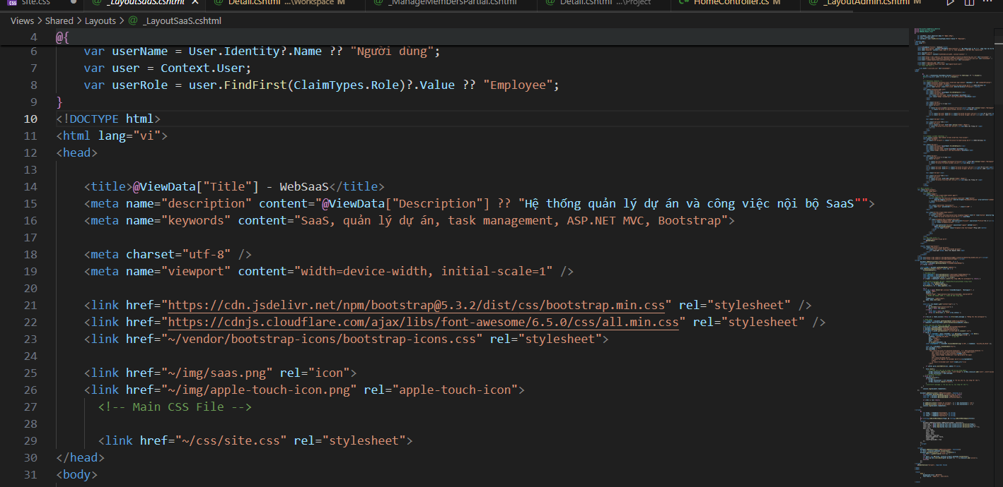

* Kết luận:

Website được thiết kế theo chuẩn **responsive** (Bootstrap 5) giúp hiển thị tốt trên mọi thiết bị → cải thiện điểm SEO của Google Mobile Test.

Đường dẫn rõ ràng, phân tầng logic:  
 Workspace → Project → Task, dễ hiểu cho công cụ tìm kiếm.

Sử dụng các thẻ meta, thẻ title, heading hợp lý để mô tả nội dung từng trang.

* Đáp ứng Ajax xử lý thêm sửa xóa cập nhật workspace vào trang luôn mà ko cần reload

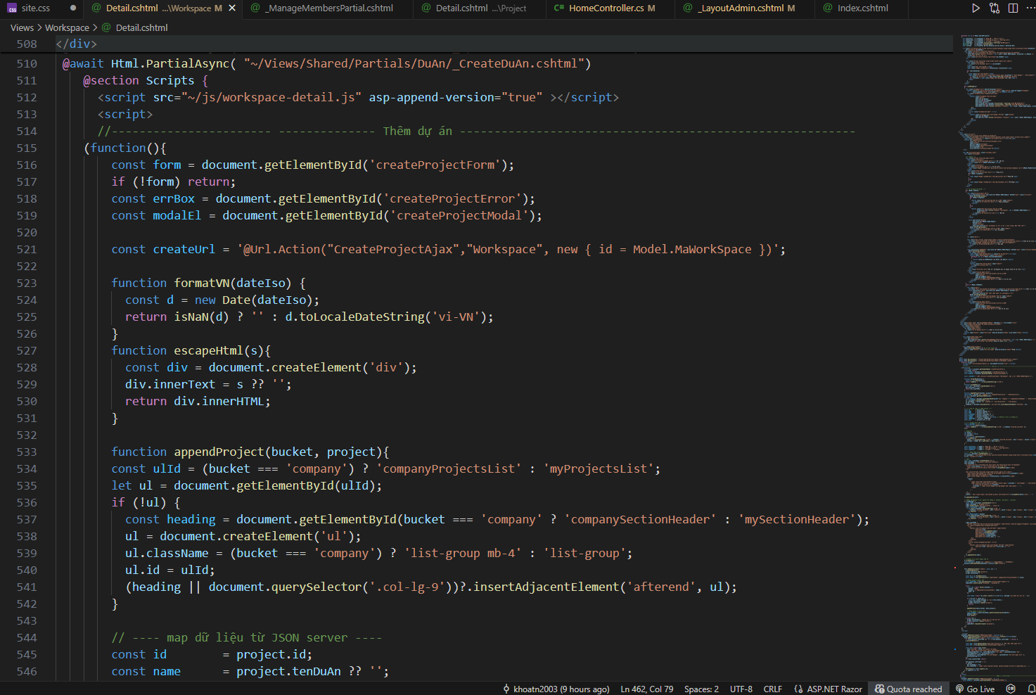

* Đảm bảo ATTT :

Bài áp dụng bảo mật A01 thuộc top 1 trong top 10 OWASP về rủi ro bảo mật trong ứng dụng web

* **Mặc định deny-by-default :** [Authorize] cấp cho controller , action public mới cho[AllowAnonymous] **.** Không cấp quyền trừ khi rõ ràng cho phép,

Thực hiện :Bật xác thực bắt buộc và chỉ mở các action/public page cần thiết, Áp dụng kiểm tra quyền trên server cho mọi request:

builder.Services.AddAuthorization(options =>

{

options.AddPolicy("AdminOnly", policy => policy.RequireRole("Admin"));

options.AddPolicy("LeaderOrEmployee", policy => policy.RequireRole("TeamLeader","Employee"));

});

namespace WEBSAAS.Controllers

{

[Authorize(Policy = "LeaderOrEmployee")]

public class WorkspaceController : Controller

{

private readonly IRepository _repo;

private readonly IDuAnRepository _duanrepo;

public WorkspaceController(IRepository repo, IDuAnRepository duanrepo)

{

_repo = repo;

_duanrepo = duanrepo;

}

* **Kiểm tra quyền trên server cho mọi request**
* Không tin UI. Mọi thao thác đều xử lý ở server
* Chặn được: Vertical privilege escalation (nhân viên tự đóng/xoá/đổi tên WS không phải của mình), logic bypass theo trạng thái (mở/xoá WS khi đang “mở”,…)

WorkspaceController/RenameAjax

if (!await _repo.IsOwnerAsync(id, uid))return Forbid();

[HttpPost]

[ValidateAntiForgeryToken]

public async Task<IActionResult> DeletePermanentAjax(int id)

{

var idStr = User.FindFirstValue(ClaimTypes.NameIdentifier);

if (!int.TryParse(idStr, out var userId)) return Unauthorized();

var ok = await _repo.DeleteWorkspaceAsync(id, userId);

return Json(new { ok, messagetìm = ok ? null : "Không thấy hoặc không có quyền." });

}

public async Task<bool> DeleteWorkspaceAsync(int wsId, int ownerId)

{

var ws = await _context.WorkSpaces.FirstOrDefaultAsync(w => w.MaWorkSpace == wsId

&& w.NguoiTaoId == ownerId

&& !w.TrangThai);

if (ws == null) return false;

_context.WorkSpaces.Remove(ws);

await _context.SaveChangesAsync();

return true;

}

* **Bịt IDOR/forced browsing**:
* Định nghĩa requirement + handler kiểm tra thành viên theo wsId/ id trong route (chống IDOR theo resource).

builder.Services.AddAuthorization(o => {

o.AddPolicy("WorkspaceMember", p => p.Requirements.Add(new WorkspaceMemberRequirement()));

});

[WorkspaceMemberHandle.cs](http://workspacememberhandle.cs) lấy wsid, id để kiểm tra thành viên đấy có trong worspace đó không:

// lấy wsId từ route (ví dụ /Workspace/Detail/{id})

var routeId = (string?)http.GetRouteValue("id") ?? (string?)http.GetRouteValue("wsId");

if (!int.TryParse(routeId, out var wsId)) return;

// lấy userId từ Claims

var uidStr = http.User.FindFirst(ClaimTypes.NameIdentifier)?.Value;

if (!int.TryParse(uidStr, out var uid)) return;

// hỏi Repo: user có phải member của WS không?

if (await _repo.IsMemberAsync(wsId, uid))

ctx.Succeed(req); // ✅ cho qua

* Mọi trang chi tiết WS và API dự án trong WS đều yêu cầu “WorkspaceMember

[Authorize(Policy = "WorkspaceMember")]

public async Task<IActionResult> CreateProjectAjax(int id, CreateProjectVm input)

{...}

[Authorize(Policy = "WorkspaceMember")]

public async Task<IActionResult> Detail(int id)

{

var idStr = User.FindFirstValue(ClaimTypes.NameIdentifier);

if (!int.TryParse(idStr, out var userId)) return RedirectToAction("Login", "Account");

var vm = await _repo.GetWorkspaceDetailAsync(id, userId);

if (vm == null) return NotFound();

if (!vm.IsMember) // không phải owner cũng không là member

return Forbid();

return View(vm);

}

=> Chặn được: IDOR/forced browsing (kẻ lạ đoán id/wsId để xem/sửa WS, Project).

* Bắt buộc “là Member” trước khi tạo/sửa/xoá dự án trong WS, Tạo dự án: yêu cầu WS đang mở, người gọi phải là member; bucket tách theo vai trò owner:

var meta = await _repo.GetWorkspaceOwnerMetaAsync(id);

if (meta == null) return NotFound(new { ok = false, message = "Workspace không tồn tại." });

var (ownerId, ownerRole, isActive) = meta.Value;

if (!isActive) return BadRequest(new { ok = false, message = "Workspace đã đóng." });

// Quyền: phải là owner hoặc member

var isMember = await _repo.IsMemberAsync(id, uid);

if (!isMember) return Forbid();

* **CSRF protection cho các hành động POST,**
* Toàn bộ action POST gắn [ValidateAntiForgeryToken]; backend cấu hình header RequestVerificationToken

builder.Services.AddAntiforgery(o => o.HeaderName = "RequestVerificationToken");

[HttpPost]

[ValidateAntiForgeryToken]

[Authorize(Policy = "WorkspaceMember")]

public async Task<IActionResult> EditProjectAjax(int id /* wsId */, EditProjectVm input)

{

if (!ModelState.IsValid)

{

var msg = ModelState.Values.SelectMany(v => v.Errors).FirstOrDefault()?.ErrorMessage ?? "Dữ liệu chưa hợp lệ.";

return BadRequest(new { ok = false, message = msg });

}

Form Update :

<div class="modal-body">

<div id="editProjectError" class="alert alert-danger d-none"></div>

<form id="editProjectForm" class="mt-2">

@Html.AntiForgeryToken()

<input type="hidden" name="MaDuAn" />

<input type="hidden" name="CreatedAt" />

Ajax đọc input ẩn và gửi qua header :

const url = editForm.dataset.currentUrl || formEditUrlFallback;

const res = await fetch

(url, {

method:'POST',

headers:{ 'RequestVerificationToken': token },

body: fd

});

=> Chống tấn công CSRF lợi dụng phiên đăng nhập để thực thi các hành động đóng/mở/xoá/đổi tên/… mà người dùng không chủ ý (giảm nguy cơ “bẻ” control gián tiếp).

* **Bảo vệ cookie xác thực (giảm nguy cơ chiếm quyền → lạm dụng quyền)**
* Giảm tác hại: XSS khó đọc cookie; buộc HTTPS; hạn chế session hijacking → giảm nguy cơ kẻ tấn công chiếm tài khoản rồi leo thang quyền trái phép.

builder.Services.AddAuthentication(CookieAuthenticationDefaults.AuthenticationScheme)

.AddCookie(options =>

{

options.LoginPath = "/Account/Login";

options.AccessDeniedPath = "/Account/AccessDenied";

options.Cookie.HttpOnly = true; // không chi truy cập bằng JS

options.Cookie.SecurePolicy = CookieSecurePolicy.Always;

options.SlidingExpiration = true;

options.ExpireTimeSpan = TimeSpan.FromHours(8);

});

# CHƯƠNG 5: KẾT LUẬN

# V. Đánh giá tổng quát

## **Đã đạt được**

* Hoàn thiện luồng cốt lõi Workspace → Dự án → Task với giao diện rõ ràng, phản hồi nhanh (AJAX).
* Quản lý người dùng & phân quyền theo vai trò (Admin/Leader/Employee) và theo thành viên workspace.
* Trải nghiệm tốt: xác nhận thao tác (SweetAlert), thông báo (toast), badge trạng thái & quá hạn, bố cục responsive.

## **Mục tiêu đã đạt được**

* Mục tiêu tổng quát (nền tảng hợp nhất theo định hướng SaaS): đạt một phần (chức năng hợp nhất đã có; phần đa tenant chuẩn chỉnh còn mở).
* Mục tiêu cụ thể:
  + Quản lý người dùng & phân quyền: đạt.
  + Phối hợp công việc qua Workspace: đạt.
  + Quản lý tiến độ Dự án/Task: đạt.
  + Báo cáo/thống kê tổng hợp: chưa đủ (đề xuất bổ sung).
  + Kiến trúc mở rộng (MVC, Responsive, bảo mật cơ bản): đạt một phần.

## **Bảo mật**

* Cookie-based auth + Anti-forgery cho POST/AJAX; cấu hình cookie an toàn (HttpOnly, Secure, SameSite).
* Authorization theo vai trò & thành viên workspace ngăn truy cập trái phép theo ID (IDOR).

**4.Hạn chế & hướng phát triển**

* Bổ sung dashboard báo cáo/giám sát.
* Hoàn thiện multi-tenant (TenantId & isolation), kiểm thử hiệu năng.
* Tăng cường XSS hardening, chuẩn hóa log/audit và backup/retention.

**5.Kết luận**

Hệ thống đã đáp ứng vững phần cốt lõi của mục tiêu đề ra (phối hợp công việc, quản lý dự án–nhiệm vụ, phân quyền theo ngữ cảnh), sẵn sàng mở rộng lên mô hình SaaS hoàn chỉnh sau khi bổ sung báo cáo, multi-tenant và gia cố bảo mật nâng cao.

# TÀI LIỆU THAM KHẢO

<https://trello.com/w/userkhonggianlamvic87068861/home>

<https://base.vn/blog/saas-la-gi/>

<https://owasp.org/Top10/A01_2021-Broken_Access_Control/>